НАЦІОНАЛЬНИЙ ТЕХНІЧНИЙ УНІВЕРСИТЕТ УКРАЇНИ
«КИЇВСЬКИЙ ПОЛІТЕХНІЧНИЙ ІНСТИТУТ
імені ІГОРЯ СІКОРСЬКОГО»
Інститут прикладного системного аналізу
Кафедра математичних методів системного аналізу
До захисту допущено:
В.о. завідувач кафедри
________ Оксана ТИМОЩУК
«___»_____________20__ р.
Дипломна робота
на здобуття ступеня бакалавра
за освітньо-професійною програмою «Системи та методи штучного інтелекту»
спеціальності 122 «Комп’ютерні науки та інформаційні технології»
на тему: «Статистична модель прогнозування реакції користувачів соціальних мереж на відгуки про надані послуги за даними сервіса Yelp»
Виконав:
студент IV курсу, групи КА-66
Липник Сергій Олеквандрович
__________
Керівник:
асистент кафедри ММСА Макуха М.П
__________
Консультант з економічного розділу:
доцент Шевчук О.А.
__________
Консультант з нормоконтролю:
доцент, к.т.н. Коваленко А.Є.
__________
Рецензент:
доцент, к.т.н. Романов В.В.
__________
Засвідчую, що у цій дипломній роботі немає запозичень з праць інших авторів без відповідних посилань.
Студент _____________
Київ – 2020 року
Національний технічний університет України
«Київський політехнічний інститут імені Ігоря Сікорського»
Інститут прикладного системного аналізу
Кафедра математичних методів системного аналізу

Рівень вищої освіти – перший (бакалаврський)
Спеціальність – 122 «Комп’ютерні науки та інформаційні технології»
Освітньо-професійна програма «Системи та методи штучного інтелекту»

ЗАТВЕРДЖУЮ
В.о. завідувача кафедри
_______ Оксана ТИМОЩУК
«25» травня 2020 р.

ЗАВДАННЯ
на дипломну роботу студенту
Липнику Сергію Олександровичу
1. Тема роботи «Статистична модель прогнозування реакції користувачів соціальних мереж на відгуки про надані послуги за даними сервіса Yelp», керівник роботи Макуха Михайло Павлович, асистент кафедри ММСА, затверджені наказом по університету від «25» травня 2020 р. № 1143-с
2. Термін подання студентом роботи 8.06.2020.
3. Вихідні дані до роботи: датасет Yelp з офіційного сайту сервісу.
4. Зміст роботи: аналітичний та історичний огляд ринку послуг, теоретичні відомості та основи аналізу текстової інформації та сентимент-аналізу, основні методи машинного навчання для обробки природньої мови, прогнозування реакції користувачів на основі вхідних даних, функціонально-вартісний аналіз програмного продукту.
5. Перелік ілюстративного матеріалу (із зазначенням плакатів, презентацій тощо) статистика впливу COVID19 на ринок послуг, рекуренті нейронні мережі, рекурентна нейронна мережа LSTM, рекурентна нейронна мережа GRU, принцип роботи програмного продукту, результати моделей.

6. Консультанти розділів роботи
Розділ | Прізвище, ініціали та посада  консультанта | Підпис, дата
Розділ | Прізвище, ініціали та посада  консультанта | завдання  видав | завдання  прийняв
Економічний | Шевчук О.А.
7. Дата видачі завдання 27 березня 2020
Календарний план
№ з/п | Назва етапів виконання  дипломної роботи | Термін виконання  етапів роботи | Примітка
1. | Вивчення літератури за темою роботи. | 13.04.2020
2. | Підготовка першого розділу. | 21.04.2020
3. | Підготовка другого розділу. | 1.05.2020
4. | Розробка програмного продукту. | 19.05.2020
5. | Підготовка третього розділу | 25.05.2020
6. | Підготовка економічної частини | 28.05.2020
7. | Оформлення розділів відповідно до нормоконтролю. | 10.06.2020
8. | Підготовка презентації доповіді. | 30.05.2020
9. | Оформлення дипломної роботи. | 10.06.2020

Студент Сергій ЛИПНИК

Керівник Михайло МАКУХА

РЕФЕРАТ
Дипломна робота містить: 82 с., 6 табл., 38 рис., 2 дод. та 16 джерел.
ТЕКСТ МАЙНІНГ, СЕНТИМЕНТ-АНАЛІЗ, ОБРОБКА ПРИРОДНЬОЇ МОВИ, ІНТЕЛЕКТУАЛЬНИЙ АНАЛІЗ ДАНИХ, МАШИННЕ НАВЧАННЯ, ПРОГНОЗУВАННЯ РЕАКЦІЇ, РИНОК ПОСЛУГ.
Об’єктом дослідження є датасет сервісу Yelp, який містить понад мільйон коментарів та реакцій на них.
Предметом дослідження є методи машинного навчання для обробки природньої мови.
Програмною мовою була обрана Python.
В даній роботі проведено дослідження ринку послуг. Для побудови моделей були використані методи машинного навчання. Прогнозування було виконано на основі даних про реакції користувачів на коментарі.
При виконанні роботи було встановлено два методи, що дають найкращі результати які достатньо близькі до реальних. Напрямок розвитку роботи є в розширенні функціоналу та зменшенні похибки прогнозування реакції.

ABSTRACT
Thesis: 82 p., 6 tabl., 38 fig., 2 add. And 16 references.
TEXT MINING, SENTIMENT ANALYSIS, NATURAL LANGUAGE PROCESSING, INTELLECTUAL DATA ANALYSIS, MACHINE LEARNING, REACTION FORECASTING, REACTION FORECASTING.
The object of the study is a dataset of the Yelp service, which contains more than a million comments and reactions to them.
The subject of research is the methods of machine learning for natural language processing.
Python was chosen as the programming language.
In this work, a study of the services market. Machine learning methods were used to build the models. The prediction was based on user feedback on comments.
When performing the work, two methods were established that give the best results that are close enough to the real ones. The direction of development of work is in expansion of functionality and reduction of error of forecasting of reaction.
ЗМІСТ
ПЕРЕЛІК ПРИЙНЯТИХ СКОРОЧЕНЬ 9
ВСТУП 10
РОЗДІЛ 1 АНАЛІТИЧНИЙ ОГЛЯД РИНКУ ПОСЛУГ 13
1.1 Історія виникнення ринку послуг 13
1.2 Види ринків послуг 16
1.3 Перспективи та проблеми ринку послуг 17
1.4 Вплив коронавірусу COVID-19 на ринок послуг 19
РОЗДІЛ 2 АНАЛІЗ ТЕКСТОВОЇ ІНФОРМАЦІЇ. АНАЛІЗ ТОНАЛЬНОСТІ ТЕКСТУ 21
2.1 Вступ 21
2.1 Історія аналізу текстової інформації 24
2.2 Сфери застосування аналізу текстової інформації 28
2.2.1 Обслуговування клієнтів 29
2.2.2 Відгуки клієнтів 29
2.2.3 Інші сфери застосування 30
2.3 Методи підготовки тексту для аналізу 33
2.4 Аналіз тексту за емоційним забарвленням 37
2.4.1 Сентимент-аналіз 37
2.4.2 Види сентимент-аналізу 38
2.5 Перспективи аналізу текстової інформації 39
Висновки до розділу 2 40
РОЗДІЛ 3 МЕТОДИ МАШИННОГО НАВЧАННЯ ДЛЯ СЕНТИМЕНТ-АНАЛІЗУ 42
3.1 Рекурентні нейронні мережі 42
3.1.1 Проблема довгострокових залежностей 44
3.1.2 Види РНМ 45
3.2 Довга короткочасна пам'ять 46
3.3 Керований рекурентний блок 51
Висновки до розділу 3 56
РОЗДІЛ 4 ПРОГРАМНА РЕАЛІЗАЦІЯ ТА ЕКСПЕРЕМЕНТАЛЬНІ РЕЗУЛЬТАТИ 57
4.1 Вступ 57
4.2 Бібліотеки 57
4.3 Експерименти 58
4.4 Висновки 64
РОЗДІЛ 5 ФУНКЦІОНАЛЬНО-ВАРТІСНИЙ АНАЛІЗ ПРОГРАМНОГО ПРОДУКТУ 65
5.1 Постановка задачі проектування 65
5.2 Обґрунтування функцій та параметрів програмного продукту 65
5.2.1 Варіанти реалізації основних функцій 66
5.3 Обґрунтування системи параметрів ПП 67
5.3.1 Опис параметрів 67
5.3.2 Кількісна оцінка параметрів 67
5.4 Економічний аналіз варіантів розробки ПП 71
5.5 Вибір кращого варіанта ПП техніко-економічного рівня 73
Висновки до розділу 5 74
ВИСНОВКИ 75
ЛІТЕРАТУРА 76
ДОДАТОК А БЛОК-СХЕМА РОЗРОБКИ ПРОГРАМНОГО ЗАБЕЗПЕЧЕННЯ 78
ДОДАТОК Б ЛІСТИНГ ПРОГРАМИ 79
ДОДАТОК В ДЕМОНСТРАЦІЙНІ МАТЕРІАЛИ 83

ПЕРЕЛІК ПРИЙНЯТИХ СКОРОЧЕНЬ

РП – ринок послуг;
ТМ – текст майнінг;
ОПМ – обробка природньої мови;
МН – машинне навчання;

ВСТУП

Послуга - це дія, щось робити для кого-сь або чого-сь, це в значній мірі нематеріально. Продукт є матеріальним, так як ви можете доторкнутися до нього і володіти ним. Послуга має тенденцію бути виробленою, доставленою та спожитою в місці її покупки, і не може бути у власності. Також послуга має властивість бути змінною за своїми властивостями та якістю, адже, здебільшого, послуги надаються людьми і раз-від-разу може відрізнятись за часом виконання, якістю, рівнем задоволеності клієнта. Як приклад можна привести похід до кафе: людина йде в кафе в понеділок, щоб випити каву, її обслуговують якісно, швидко, уважно. Людина знову приходить у те саме кафе у вівторок, робить те саме замовлення, але очікує його вже значно довше через якісь певні причини.
Ринок - економічна система, в якій ціни, зарплати, зайнятість і т. д., визначаються тим, скільки люди хочуть і будуть платити за товари і послуги.
Ринок послуг – давно сформоване понятття, яке характеризує певний попит та пропозицію які супроводжуються фінансовими операціями внаслідок надання та споживання певних послуг людьми, організаціями, тощо. Має високий вплив та залежність від товарного ринку, адже продаж товарів супроводжується консультаціями, технічною допомогою, обслуговуванням і тд.
Ринок послуг можна поділити за такими показниками:
- Масштаб
- Вид контролю
- Законність
- Рівень насиченості
- Сфера діяльності
Кожен з цих пунктів ділиться ще на значну кількість підпунктів, що свідчить про те, що ринок послуг – поняття дуже обширне та змістовне, яке має велику кількість аспектів, чинників, що впливають на його становлення.
На сьогоднішній день сфера послуг має широке охоплення, сферу діяльності та впливу. Основними критеріями, які впливають на розвиток цієї сфери та зростання її значущості в сучасній економіці, можемо назвати:
- Створення робочих місць
- Створення конкуренції, з чого випливає:
  - Протидія монополізації
  - Розвиток малого та середнього бізнесу
  - Збільшення різноманітності вибору(отже і задоволеності населення)
  - Постійне підвищення якості сервісу
- Зростання валового внутрішнього продукту
- Розвиток туризму
В даній роботі, ринок послуг буде розглянутий здебільшого у таких сферах:
- Заклади громадського харчування
- Готельний бізнес
- Рекреаційна сфера
- Сервіси технічного обслуговування
- Консалтингові послуги
- Логістичні послуги
Усе це буде розглянуто, використовуючи дані, які надає для вивчення, аналізу та обробки, компанія “Yelp”, у вигляді зручного підготовленого датасету в форматі JSON.
Заснована в 2004 році, Yelp є популярним сервісом для пошуку місцевих підприємств - від барів, ресторанів, кафе до готелів, салонів, автозаправних станцій та дантистів.
Сервіс представлений у вигляді веб-додатку(сайту), який включає в себе відгуки до кожного закладу, а також можливість користувачів реагувати на ці відгуки, тим самим допомагаючи іншим користувачам зрозуміти рівень сервісу, та рівень задоволенності інших людей від взаємодії з тим, чи іншим закладом, який цікавить людину.
В моїй роботі буде буде досліджено методи аналізу текстової інформації, проаналізовано дані датасету сервісу “Yelp” та побудована модель для прогнозування реакції користувачів на відгуки.

РОЗДІЛ 1 АНАЛІТИЧНИЙ ОГЛЯД РИНКУ ПОСЛУГ
  - Історія виникнення ринку послуг

Історія і антропологія дають багато прикладів економіки, заснованої не на торгівлі. Наприклад, обмін подарунками між громадами з різними ресурсами може нагадувати торгівлю, особливо в плані диверсифікації споживання і заохочення спеціалізації у виробництві, але суб'єктивно він має інше значення. Честь полягає в наданні, отримання накладає тягар. Існує конкуренція, щоб побачити, хто може проявити найбільшу щедрість, а не хто може принести найбільшу вигоду. Іншим видом некомерційного обміну була виплата данини або внесків політичному органу, який потім розподіляв зібрані ним кошти. На цій основі виникли великі, складні і багаті цивілізації, в яких торгівля була майже повністю невідома, мережа постачання і розподілу здійснювалася через адміністративну систему. Геродот помітив, що у персів не було торгових майданчиків.
Відмінною рисою торгівлі є те, що товари пропонуються не в якості боргу або для престижу чи з доброї доброти, а для того, щоб придбати купівельну спроможність. Очевидно, що всім сторонам зручно мати єдину загальноприйняту валюту-товар. Як тільки товар прийнятний в якості грошей, його використання для зберігання купівельної спроможності затьмарює його використання для його первісної мети, він перестає бути товаром, як будь-який інший, і стає самим втіленням вартості.
Ринки як центри торгівлі, мабуть, мали три окремі точки походження. Перший був на сільських ярмарках. Типовий хлібороб годував свою сім'ю і платив землевласнику зі свого основного врожаю.
Другим пунктом було обслуговування поміщиків. Рента, по суті, оплачувалася зерном. Навіть коли це було переведено в гроші, продаж зерна був необхідним, щоб забезпечити культиватора засобами для оплати його внесків. Оплата оренди була односторонньою угодою, нав'язаною орендодавцем. У свою чергу, поміщик використовував орендну плату, щоб утримувати своїх воїнів, клієнтів і ремісників, і це призвело до зростання міст як центрів торгівлі та виробництва. Міський клас розвивався з рівнем життя, що дозволяє його членам обслуговувати один одного, а також поміщиків і чиновників.
Третє і найбільш впливове походження ринків було в міжнародній торгівлі. З давніх часів купці-авантюристи(фінікійці, араби) ризикували своїми життями, несучи продукти одного регіону в інший. Важливість міжнародної торгівлі для розвитку ринкової системи полягала саме в тому, що вона здійснювалася третіми сторонами. Наприклад, в середньовічній Європі угоди регулювалися в основному за допомогою концепції «справедливої ​​ціни», тобто системи оцінок, яка гарантувала виробникам і торговцям дохід, достатній для підтримки життя на рівні, відповідному їх позиціям у товаристві. Але в торгівлі, в якій на дилера не поширюються будь-які зобов'язання з обох сторін, ніякі відрахування не забороняються, чисто комерційні принципи мають вільну гру. Саме в торгівлі (наприклад, при експорті англійської вовни ткачам Італії) комерційний принцип підривав феодальні концепції прав і обов'язків. Як зауважив Адам Сміт, великий стрибок стався, коли торгівля вивільнила сили промислового виробництва.
Протягом всієї історії відносини між трейдером і виробником змінювалися з розвитком техніки і зі зміною економічної могутності сторін.
Аж до XX століття сфера послуг взагалі виключалася зі сфери матеріального виробництва. Це означає, що багатство суспільства залежить лише від продуктивної праці (створення матеріальних благ). Ця точка зору про невиробничій сфері послуг була використана марксистською політичною економікою, а потім і радянської статистикою. Розвинені країни мали інший погляд - сфера послуг створює основні умови для матеріального виробництва. Сфера послуг - це вже повноцінна частина виробництва. У 1930-1940-і роки Аланом Фішером, Коліном Кларком і Жаном Фурастье були створені теорії сектора або структурні зміни.
Первинний сектор. До нього відносять видобуток і виробництво сировини для основних продуктів харчування. Сільське господарство і видобувна промисловість.
Вторинний сектор. Він включає всі інші галузі промислового виробництва та будівництва.
Третинний сектор. Включає послуги, освіту та туризм. Відповідно до теорії структурних змін Фішера-Кларка, у міру розвитку суспільства акцент розвитку зміщується з первинного сектору у вторинний, а потім у третинний. Вчені вважали, що це пов'язано насамперед зі зміною характеру споживчого попиту. Зі збільшенням доходу на душу населення попит на сільськогосподарську продукцію зменшується, на промислову продукцію – спочатку збільшується, а потім починає падати, але на послуги - постійно зростає. Дж. Фурастьє розвивав ідеї К. Кларка. У своїй книзі "Велика надія XX століття" він вказав на зв'язок економічного розвитку країни з трьома секторами та висунув ідею про те, що держава з нерозвиненою економікою залежить від первинного сектору, середній розвиток - від вторинного та з розвиненою на третині. Фурастьє вважав, що для того, щоб розвивати економіку країни, 70% працездатного населення повинні бути зайняті в третинному секторі, у вторинному - 20%, у первинному –10%. Перехід промислових країн до економіки послуг відбувся вже в 50-х та 70-х роках, коли сфера послуг стала домінувати над іншими галузями. Часто від третинної сфери економіки в сучасній теорії виділяють четвертинну. Вона включає інформаційні технології, освіту, наукові дослідження, банківські та фінансові послуги. Зазначений сектор є сферою інтелектуальної діяльності, властивою високорозвиненій країні, оскільки асоціюється з висококваліфікованим персоналом. Поняття сектору з рівним квадратом було додано до традиційної трисекторної класифікації К.Г. Кларка, але це все ще серед експертів у галузі економіки є дискусійним. У світовій економіці спостерігається стабільне зростання частки послуг у загальному ВВП. Зараз це близько 75% його загального обсягу, що значно перевищує частку сфери матеріального виробництва. Реструктуризація сфери послуг - це трансформація її структури, що здійснюється на основі сучасних ресурсозберігаючих та екологічно чистих технологій та має попит на внутрішньому та світовому ринках. Високотехнологічне наукоємне виробництво є головним джерелом інновацій у національній економіці будь-якої країни.
Така ситуація характерна не лише для економічно різноманітних країн, а й для країн, що розвиваються. Посилена увага до цієї сфери діяльності в сучасних економічних умовах України далеко не випадкова. До кінця ХХ століття індустріальне суспільство екстенсивного типу було замінено інформаційним та службовим суспільством інтенсивного типу розвитку. І щоб не втратити позиції серед лідерів світової економіки, сьогодні Україна повинна прискореними темпами розвивати саме третинний та четвертинний сектори економіки. Аналіз статистики ВВП показує, що частка послуг, що надаються населенню, у загальному валовому національному продукті України останніми роками значно зростає. Зміна ролі сфери послуг у процесі розвитку ринкових відносин в економіці України проявляється в зміні співвідношення між чисельністю працівників, зайнятих у цій сфері, що демонструє ріст, а також - у збільшенні частки послуг у складі ВВП.

  - Види ринків послуг

Ринок послуг класифікують за такими критеріями:
- Вид послуги: ринок транспортних, будівельних, інформаційних, фінансово-кредитних, посередницько-торговельних, страхових, житлово-комунальних, соціально-культурних, побутових послуг, ринок технологій, зв'язку та робочої сили
- Простір: місцевий, державний, світовий
- Механізм функціонування: вільний, монополізований, державно-регульований і планово-регульований
- Рівень насиченості: рівноважний, дефіцитний, надлишковий
- Структура: потенційний, реальний або дійсний, обслуговуваний, освоєний

  - Перспективи та проблеми ринку послуг

У сучасній ринковій економіці взаємозв'язок між динамікою доходів населення цілком очевидний з розвитком третинного сектора, відіграючи провідну роль у структурі зайнятості та створення ВВП. Аналіз доходів населення України показує, що темпи приросту доходів населення зменшувались починаючи з 2005 року, але за останні роки можемо спостерігати що темп стабільно позитивний.
Досягнувши незалежності, Україна вже мала готовий ринок послуг, але зовсім не на тому рівні, який відповідав би необхідному рівню розвитку. Представники цього ринку, здебільшого були організації, підпорядковані державі – «будинки побуту», комунальні підприємства, тощо.
Міста були основними місцями концентрації підприємств задіяних у сфері послуг. Рівень монополізації досягав 100%. На той час найбільша затребуваність та престиж були в сфері народного господарства, тому сферу послуг не розвивали і не вважали її вартою уваги.
Навіть після переходу до ринкової економіки, ринок послуг був зайнятий здебільшого компаніями держваними та комунальними. Але для розвитку сфери послуг, ключовим фактором є розвиток малого та середнього бізнесу, та приватного підприємництва загалом.
Існує взаємовплив процесів: скорочення третинного сектора призводить до зменшення доходів; зменшення доходу тягне за собою зниження загального доходу зменшення обсягу платних послуг населенню. "Середні клас" стає важливою соціальною силою і фундаментом стабільності сучасного суспільства. Основна увага середнього класу - стабільність. Перехід України до ринкової економіки та інтенсивне відновлення економіки призвів до збільшення загальної суми благополуччя українських громадян.
Оцінюючи сферу розвитку істотними послугами є аналіз таких головних компонент як громадське харчування. Економічні передумови, що стимулюють розвиток ресторанного бізнесу на ринку послуг, насамперед, полягають у низькій капіталомісткості формування підприємства, високий оборот капіталу, регулярний попит на продукцію та послуги цих підприємств. Перелічені передумови сприяють посиленню підприємницької діяльності в цьому сегменті ринку, який представлений широким різноманіттям мереж закладів громадського харчування з переважанням приватних, акціонерних і змішаних капіталів. Зростання споживання висока рентабельність, швидка окупність та інвестиційна привабливість його помітний інструмент розширення ринку послуг у сфері державних послуг.
Постійний розвиток процесів і апаратів, що застосовуються в харчовій промисловості, також сприяє зростанню галузі. Поява інноваційних способів приготування продукції на підприємствах харчування, наприклад, нано-кухонні методи, харчовий 3D-друк та інші. Цікаве дійство, коли перед столом клієнта створюється блюдо з елементами шоу або поруч з кухарем на кухні встановлено камеру, яка транслює процес приготування замовнику. Вже працює також електронні меню, на вибір винні картки закладу, де можна обрати вино за ціною, роком, регіоном, стравою до нього, підрахувати його калорійність, негайно отримати квитанцію про замовлення, тощо. Також швидко зростаюча кількість цільових підприємств для здорового та дієтичного харчування та великий попит на таку їжу серед молоді. Крім того, ринок громадського харчування націлений одразу два основних види послуг: організація харчування та дозвілля.
Найважливішим фактором позитивних тенденцій розвитку є своєчасна і всебічна оцінка впливу зовнішньоекономічної діяльності на економіку країни, на її платоспроможний баланс, на соціальну та культурну сфери.
У комерційному секторі очікується розвиток стандартних ринкових процесів. Погана якість послуг виявиться незатребуваною, конкуренція призведе до підвищення рівня обслуговування клієнтів та розширення пропонованого асортименту. Також перспективою розвитку ринку є підвищення обізнаності про надані послуги. Цьому сприяють нові інформаційні технології.
Також великі перспективи має в собі розвиток туризму, будучи окремою гілкою ринку послуг у рекреаційній сфері, цей напрямок має великі перспективи. Якщо скласти рейтинг країн за різноманітністю та унікальністю місць для туризму, Україна буде в топі. Проблеми, які заважають розвитку туризму в Україні це недостатній розвиток інфраструктури, та погано налагоджена логістично-транспортна мережа.

  - Вплив коронавірусу COVID-19 на ринок послуг

Вірус став для всіх несподіванкою та змінив плани багатьох. Значного впливу, або навіть удару зазнала сфера послуг, адже було закрито багато крамниць, ресторанів, торгових центрів, та багатьох інших закладів сфери послуг.
За перший місяць карантину похитнувся попит на ділові послуги - у березні і квітні підробіток бухгалтерам, юристам, фінансистам і кадровикам пропонували на 30% рідше, ніж в лютому. Також українці вирішили почекати із замовленням ремонту меблів - попит зменшився на 26% у порівнянні з лютим. Дистанційно, мабуть, знаходиться більше часу і на домашню роботу - майстрів і клінерів замовляли на 14% рідше, ніж раніше, як видно з рисунку 1.1:
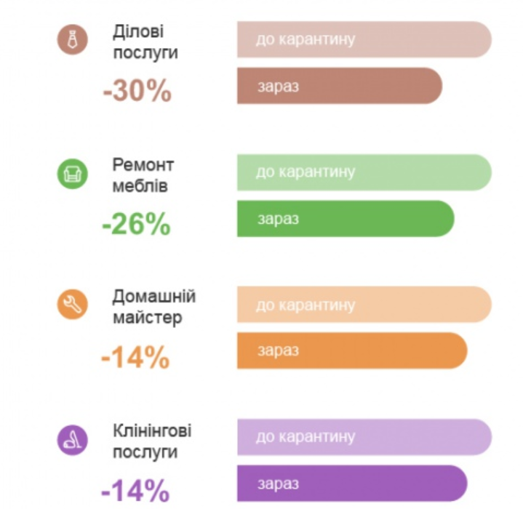
Рисунок 1.1 – статистика послуг, на які впав попит під час карантину

При цьому, попит на будівельні роботи зріс на 23% у порівнянні з лютим, але це приблизно утричі менше, ніж темп минулого року. Зберігся попит і на складські послуги. Зазначається, що замовлення на доставку продуктів збільшились у 5 разів, ліків - у 4, водночас ремонт тренажерів почали замовляти у 3 рази частіше, наглядно можна побачити на рисунку 1.2:
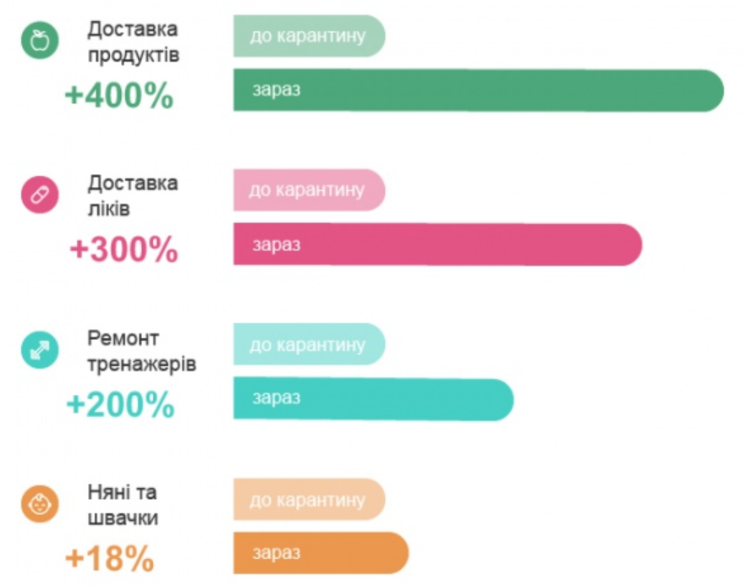
Рисунок 1.2 – статистика послуг на які зріс попит

РОЗДІЛ 2 АНАЛІЗ ТЕКСТОВОЇ ІНФОРМАЦІЇ. АНАЛІЗ ТОНАЛЬНОСТІ ТЕКСТУ
  - Вступ

На сьогоднішній день аналітика займає перші позиції по популярності, важливості та корисності у світі. У всіх, як малих так і великих компаніях працює значна кількість різноманітних аналітиків. Напрямків аналізу даних дуже велика кількість, але в даній роботі буде описано аналіз саме текстової інформації, так званий Text Mining(Text Analysis), а також супутні поняття, як обробка природньої(натуральної) мови(Natural Language Processing), а також аналіз тексту за його емоційним забарвленням – сентимент-аналіз. В першу чергу треба зрозуміти, що таке Text Mining.
Аналіз тексту - це один з найважливіших способів аналізу та обробки неструктурованих даних, які складають близько 80% світових даних. Сьогодні більшість компаній та організацій збирають та зберігають масштабні дані в сховищах даних та хмарних платформах, і ці дані продовжують швидко зростати протягом кожної хвилини, оскільки нові дані надходять із багатьох джерел. Текстова аналітика включає в себе і інтегрує інструменти пошуку інформації, обміну даними, машинного навчання, статистики та комп’ютерної лінгвістики, і, отже, є багатопрофільним полем.
Аналіз тексту визначає факти, зв’язки та твердження, які в іншому випадку залишаться похованими у масі великих текстових даних. Після вилучення ця інформація перетворюється в структуровану форму, яка може бути додатково проаналізована або представлена ​​безпосередньо за допомогою згрупованих HTML-таблиць, розумних карт, графіків тощо.
Структуровані дані, створені за допомогою видобутку тексту, можуть бути інтегровані в бази даних, сховища даних або інформаційні панелі бізнес-розвідки та використовуватися для описової, приписної чи прогнозної аналітики. Робота з текстом стала більш практичною для науковців даних та інших користувачів завдяки розробці великих платформ даних та алгоритмів глибокого навчання, які можуть аналізувати масивні набори неструктурованих даних.
Аналіз тексту допомагає організаціям знайти потенційно цінну інформацію про бізнес у корпоративних документах, електронних листах клієнтів, журналах центрів дзвінків, коментарях, опитуваннях, публікаціях у соцмережах, медичних записах та інших джерелах текстових даних. Все частіше можливості інтелектуального введення тексту також включаються до інтерактивних чатів та віртуальних агентів, які компанії розгортають для надання автоматизованих відповідей клієнтам у рамках маркетингу, продажів та операцій із обслуговування клієнтів.
Для бізнесу велика кількість даних, що генеруються щодня, представляє і можливість, і завдання. З одного боку, дані допомагають компаніям дізнатися думку людей щодо товару чи послуги. Подумайте про всі можливі ідеї, які ви можете отримати, аналізуючи електронні листи, відгуки про товари, публікації в соціальних мережах, відгуки клієнтів, запити на підтримку та інше. З іншого боку, існує дилема, як обробити всі ці дані. Це і є місце, де аналіз тексту відіграє головну роль.
Традиційний підхід до видобутку тексту, визначаючи перелік стандартних організацій (людей, організацій, місць тощо), може зрозуміти, що Сергій - це людина, але може не зрозуміти, що сталося (хто бачив свого друга?), або стосунки (хто брат Дмитра?). Як результат, хоча він знає, що текст говорить про людину, він не витягує жодної іншої інформації чи розуміння.
Для того, щоб визначити сутності, які не чітко цитуються в тексті, зміст має міцні, послідовні зв’язки з уже створеними сутностями, нам потрібна розумна техніка, яка визначає справжнє значення слів і виразів, а також розуміє зв’язок між різними поняттями.
Іншими словами, для цього потрібна техніка, яка може імітувати здатність людини читати, розуміти та інтерпретувати текст. Для обробки тексту використовують різноманітні методології, однією з найважливіших є обробка природної мови (NLP). Для того, щоб просуватися далі, треба з’ясувати, що таке обробка природної мови (NLP).
Природна мова допомагає зрозуміти машини шляхом "читання" тексту (або іншого такого введення, як мовлення), імітуючи здатність людини розуміти природну мову. Обробка природних мов передбачає як природне розуміння мови, так і природне генерування мови, що імітує здатність людини до створення природного мовного тексту, наприклад, узагальнити інформацію або взяти участь у бесіді.
Технологія обробки природних мов набула популярності протягом останніх десяти років, оскільки голосовий пошук Siri, Alexa та Google використовує NLP для роботи та розуміння запитів користувачів. Також були розроблені складні програми для текстового аналізу в таких різноманітних сферах, як медичні дослідження, управління ризиками, обслуговування клієнтів, страхування(виявлення шахрайства) та контекстна реклама.
Сьогоднішні системи обробки природних мов можуть аналізувати необмежену кількість текстових даних послідовно, неупереджено, без втоми. Вони можуть зрозуміти поняття в складних контекстах і зрозуміти неоднозначність мови для вилучення ключових фактів і стосунків. Враховуючи величезну кількість неструктурованих даних, що генеруються щодня, від електронних медичних записів (EHR) до публікацій у соціальних мережах, ця форма автоматизації стала критичною для ефективного аналізу текстових даних.

2.1 Історія аналізу текстової інформації

Аналіз тексту має давню історію в літературному аналізі та в розв’язуванні спірні проблеми авторства.
Дослідження тривалості слова має майже 150-річну історію: це було 18 серпня 1851 р., Коли Август де Морган, відомий англійський логік-математик(1806–1871), у листі своєму другові вивів ідея вивчення довжини слова як показника індивідуального стилю та як можливого фактору, що визначає авторство. Зокрема, де Морган зосередився на кількості літер на одне слово і підозрював, що середня довжина слів у різних посланнях св. Павла може пролити трохи світла на питання про авторство. Узагальнюючи його ідеї, він припускав, що середня довжина слова двох текстів, написані одним і тим же автором, хоч і з різною тематикою, повинні виглядати схожими один на одного, ніж у двох текстах, написаних двома різними людьми на одній і тій же темі. Деякі десятиліття потому Томас Корвін Менденхолл(1841–1924), американський фізик і метеолог з Америки, представив перші емпіричні докази в припущеннях де Моргана. У двох наступних дослідженнях Менденхолл (1887,1901) докладно розробив ідеї де Моргана, припустивши, що крім аналітичних досліджень, що "ґрунтуються просто на середній довжині слова", слід спробувати графічно зобразити особливості стилю в композиціях. Щоб отримати таку графіку, Менденхолл підрахував частоту, з якою слово заданої довжини зустрічаються у 1000-слівних зразках різних авторів, серед них: Франкіс Бекон, Чарльз Діккенс, Вільям М. Текеррі та Джон Стюарт Мілл. Кінцевою метою був опис «нормальної кривої письменника». Пропонувалося проаналізувати композицію, сформувавши те, що можна назвати «спектром слів» або «характеристичною кривою», яке має бути графічним зображенням розташування слів відповідно до їх довжини та відносної частоти їх виникнення.
Рисунок 2.1, взятий зі статті, на прикладі ілюструє досягнення Менденхолла, показуючи результат двох образів з 1000 слів від Діккенса “Олівер Твіст”: цілком переконливо, дві криві конвергуються у дивовижну ступінь:
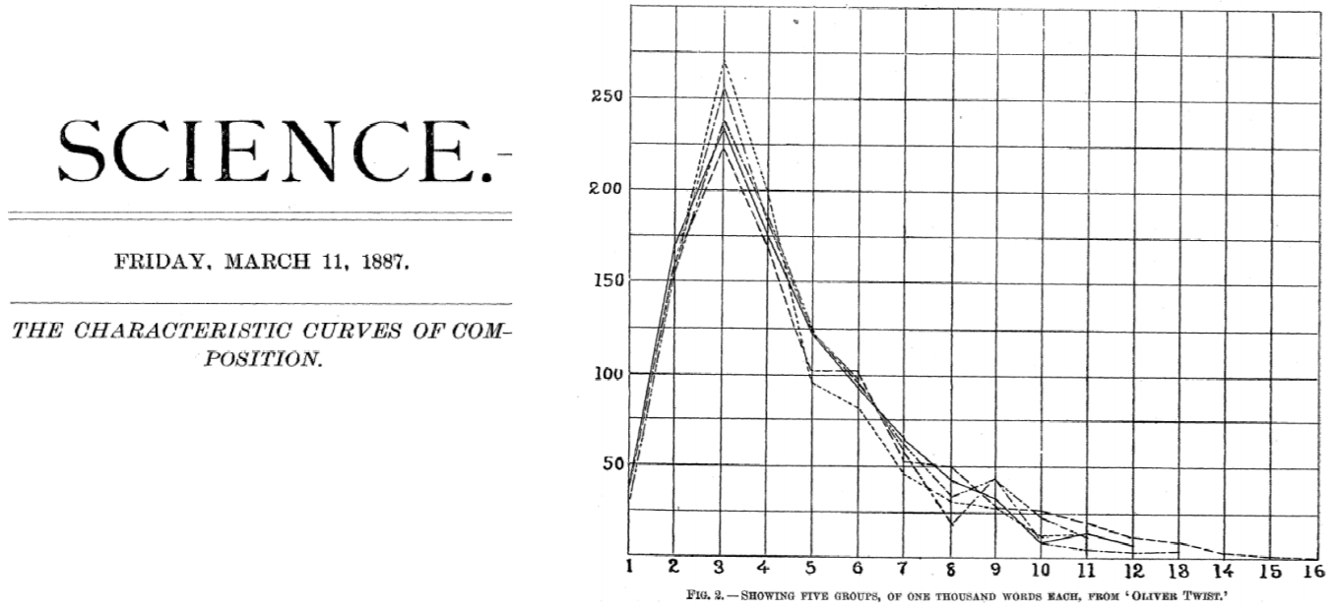
Рисунок 2.1 – ілюстрація дослідження Менденхолла

Менденхолл чітко бачив можливість подальшого застосування свого підходу: Звісно метод не обов'язково обмежується лише аналізом композиції за допомогою її середньої довжини слова, він може однаково добре застосовуватися до вивчення складів, слів у реченнях та різних інших способах. Насамперед, Менденхолл сконцентрувався виключно на довжині слова, як це робив у своєму наступному дослідженні 1901 року, коли продовжував свою попередню лінію досліджень, поширюючи це також на вибрані уривки з французьких, німецьких, італійських, латинських та іспанських текстів. Порівняно з простим вивченням середньої довжини, робота Менденхолла означала неабиякий крок вперед у вивченні довжини слова. Рисунок 2.2, взятий з роботи Менденхолла, ілюструє криві з двох проходів Бекона та Шекспіра. Досить характерно, що висновок Менденхолла був пропозицією для читача: «Читач може вільно робити будь-які висновки, які йому заманеться з цієї діаграми»:
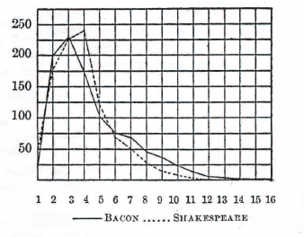
Рисунок 2.2 – ілюстрація порівняння Менденхоллом Бейкона і Шекспіра

З одного боку, можна віднести це твердження до «наукової обережності автора», як висловився Вільямс, обговорюючи роботу Менденхолла. З іншого боку, бажання обчислити помилку чи значущість стає очевидним, методи, ще недостатньо розвинені за часів Менденхолла.
Як видно, Менденхолл не намагався знайти формальну (математично-математичну) модель, яка могла б описати (точніше, теоретично моделюючи) розподіл частоти. Як наслідок, об'єктивне порівняння між емпіричними та теоретичними розподілами неможливе. У цьому відношенні робота ряду дослідників, чия робота була лише рецензована і фактично лише частково оцінена адекватно, має величезне значення. Ці вчені запропонували конкретні моделі розподілу частоти, і вони розробили методи, щоб перевірити достовірність отриманих результатів.
Перші моделямі обговорювались ще наприкінці 40-х років. Потім дослідження були зосереджені на двох моделях: розподіл Пуассона та геометричний розподіл. Перша модель, яку обговорювали на досить значному рівні, тут - це геометричний розподіл, який був запропонований Елдертоном в 1949 році.
Текстова аналітика - це нова ІТ-дисципліна, яка вже була доведена в наукових, урядових та промислових галузях - від виявлення фармацевтичних препаратів до антитерористичних досліджень.
Перше визначення бізнес-аналітики (BI) у жовтні 1958 р. За статтею IBM Journal H.P. Лухан, система бізнес-аналітики була зосереджена на тексті. Однак, коли інформаційні системи управління розвивалися в 60-х роках, і BI виникла як категорія програмного забезпечення та сфера практики у 80-х та 90-х, наголошувались на числових даних у реляційних базах даних. Це не дивно: текст у "неструктурованих" документах важко обробляти. Всі пішли за низько висячими фруктами - аналітичними, підготовленими для зворотного зв'язку, числовими даними.
Аналітика тексту вперше з'явилася наприкінці 1990-х років як "обробка текстових даних" або просто "обробка тексту". Ранні підходи розглядають джерело тексту як "мішок слів". Вони еволюціонували з використанням основної, дрібної лінгвістики для обробки основних слів, скорочень, множини та сполучень, а також багатослівних слів, відомих як n-грам. В оригінальному лексичному аналізі слова та частоти слів можна обчислити для спроби класифікації документів за темою. Але не було можливості зрозуміти семантику.
Після двох десятиліть чисельність, орієнтована на бізнес-аналітику, аналітичні інструменти та методи - звітність, OLAP, обмін даними, ETL та зберігання даних - були добре зрозумілі та широко прийняті. Програмне забезпечення BI зараз є товарною технологією, тому останнім часом увага ринку перейшла до нового "старого" виклику - тексту. Різниця полягає в тому, що зараз у нас є технології, які здатні забезпечити традиційні рішення для аналізу даних на всю широту інформаційних активів підприємства.
Текстова аналітика як технологія має своє коріння в лінгвістиці та обробці даних. Але в останні роки вона вийшла з лабораторії в більш широкий світ аналізу. Зараз широкий ринок розуміє, що пошук за ключовими словами та вже недостатньо. Поняття та стосунки є важливими, а гнучка навігація по інформації, що усвідомлює наміри, є наступним кроком. Прогресивні BI-магазини розуміють, що можливість отримати найвибагливіші 360-погляди - можливість слухати голос замовника (для управління відносинами з клієнтами) та голос ринку (для розробки товару, маркетингу та конкурентної розвідки) – текст.

2.2 Сфери застосування аналізу текстової інформації

Ми маємо багато прикладів текстової інформації, таких як: коментарі, відгуки, книжки, повідомлення, наукові роботи, оголошення, статті, тощо. Усе це може бути в будь-якій сфері життя та мати певні властивості, залежності, закономірності та містить у собі певні дані. На сьогоднішній день Text Mining є широко розповсюдженим у багатьох напрямках, я приведу приклади декількох. Аналізуючи текст, ми аналізуємо необроблені дані у великих масштабах. Це унікальна можливість для компаній, які можуть стати ефективнішими шляхом автоматизації завдань та прийняття кращих бізнес-рішень завдяки відповідним та корисним уявленням, отриманим в результаті аналізу. Застосування видобутку тексту нескінченне і охоплює широке коло галузей. Ви можете дозволити моделі машинного навчання піклуватися про теги всіх вхідних запитів на підтримку, при цьому ви зосередити свою увагу на наданні швидких та персоналізованих рішень для своїх клієнтів.
У цьому розділі я опишу, як текстова аналітика може бути цінним інструментом для обслуговування клієнтів, а також розповім про інші сфери застасовання текст майнингу.

2.2.1. Обслуговування клієнтів

Обслуговування клієнтів має бути в основі кожного бізнесу. Зрештою, приголомшливі 96% клієнтів вважають це важливим фактором, коли справа доходить до вибору бренду та лояльності до нього. Люди цінують швидкі та персоналізовані відповіді знаючих фахівців, які розуміють, що їм потрібно, і цінують їх як клієнтів. Але яким чином команди з підтримки клієнтів можуть відповідати таким високим очікуванням, обтяжуючись нескінченними ручними завданнями, які потребують часу? Що ж, вони могли використовувати аналіз тексту за допомогою машинного навчання для автоматизації деяких із цих трудомістких завдань. Ось чотири способи, за допомогою яких команди з обслуговування клієнтів можуть отримати користь від текстової аналітики:
- Автоматизація процесу тегування запитів
- Автоматизація процесу маршрутизації запитів
- Визначення терміновості запиту
- Аналітика запитів

2.2.2. Відгуки клієнтів

Голос замовника (VOC) - важливе джерело інформації для розуміння очікувань, ідей та досвіду клієнтів із вашим брендом. Моніторинг та аналіз відгуків клієнтів - або опитування клієнтів, або огляди товарів - можуть допомогти вам виявити сфери вдосконалення та надати кращу інформацію, що стосується потреб вашого клієнта. Але як можна швидко та масштабуватись через багато відкритих відгуків? Відповідь ще раз – це текстова аналітика:
- Аналіз споживчої лояльності (NPS)
- Аналіз опитувань клієнтів
- Аналіз відгуків про товар
Це лише малий шматок можливого використання Text Mining для бізнесу. Але ми можемо використовувати аналіз текстової інформації і в багатьох інших сферах.

2.2.3. Інші сфери застосування

- Ризик-менеджмент:
Незалежно від галузі, недостатній аналіз ризику часто є основною причиною невдач. Особливо це стосується фінансової індустрії, де прийняття програмного забезпечення для управління ризиками на основі технології видобутку тексту може посилити зменшення ризиків, забезпечити повне управління тисячами джерел і петабайт текстових документів та інформації Забезпечує можливість з'єднання з. Уміти використовувати потрібну інформацію в потрібний час.
- Управління знаннями:
Не швидко отримувати критичну інформацію - це завжди складне завдання при керуванні великими версіями текстових документів - просто запитайте будь-кого в галузі охорони здоров'я. Тут організації стикаються з десятиліттями інформації з геноміки та молекулярних методик, наприклад, а також з версіями клінічних даних про пацієнтів - що може бути корисним для їхніх найбільших центрів прибутку розробки нових продуктів.
- Боротьба з кіберзлочинами:
Анонімний характер Інтернету та безліч комунікаційних засобів, що функціонують через нього, сприяють підвищенню ризику злочинів на базі Інтернету. Сьогодні текстові розвідувальні та анти-злочинні програми спрощують запобігання злочинності в Інтернеті для будь-якого підприємства та правоохоронних чи розвідувальних органів.
- Виявлення шахрайства:
Аналіз тексту - надзвичайно ефективна методика в будь-якій галузі, де більша частина інформації збирається у вигляді тексту. Страхові компанії користуються перевагами методів текстової аналітики, поєднуючи результати аналізу тексту зі структурованими даними, щоб запобігти шахрайству.
- Контекстна реклама:
Цифрова реклама - це нове і розвивається поле для аналізу тексту. Порівняно з традиційними підходами на основі файлів cookie, контекстна реклама забезпечує кращу точність, повністю захищаючи конфіденційність користувачів.
- Бізнес-аналітика
Цей процес використовується великими компаніями для підтримки та підтримки прийняття рішень. Тут текст майнінг дійсно має значення, що дозволяє аналітику швидко перейти до відповіді, одночасно аналізуючи петабайти внутрішніх та відкритих даних.
- Робота з контентом:
Хоча правда, що для роботи з текстовим вмістом все-таки потрібні зусилля людини, методи аналізу текстових змін мають суттєву різницю, коли вона здатна ефективніше керувати великими обсягами інформації. Технології аналізу тексту збагачують зміст, надаючи масштабований шар для тегування, упорядкування та узагальнення доступного змісту, роблячи його придатним для різних цілей.
- Фільтрація спаму:
Електронна пошта - це ефективний, швидкий і недорогий спосіб спілкування, але він має темну сторону: спам. Сьогодні спам - головна проблема для Інтернет-провайдерів, збільшуючи їх витрати на управління послугами та оновлення апаратного забезпечення; Для користувачів спам - це вхід для вірусів і впливає на продуктивність. Для підвищення ефективності методів фільтрації на основі статистики можна застосовувати методи текст майнінгу.
- Соціальні мережі:
Сьогодні соціальні медіа - одне з найбільш плідних джерел неструктурованих даних, організації помітили це. Соціальні медіа все більше визнаються цінним джерелом ринкової та споживчої інформації, а компанії використовують це для аналізу або прогнозування потреб клієнтів та розуміння сприйняття їх бренда. Аналіз тексту в обох потребах може вирішуватись як шляхом аналізу як неструктурованих даних, думок, почуттів, так і емоцій та їх зв’язків із брендами та продуктами.
- UNICHECK:
Unicheck використовує алгоритм, який шукає те саме джерело на веб-сторінках, у сховищах з відкритим кодом та у внутрішній бібліотеці користувача. Точність пошуку досягається за допомогою алгоритмів, які ділять текст на менші послідовності, що зміщуються, і вони використовуються для пошуку схожості та використання активних веб-індексів, що дозволяє перевірити всі веб-сторінки. Технологія була розроблена інженерами та професорами інформатики. У 2017 році технологія була вдосконалена шляхом додавання принципів NLP (обробки природних мов). Це дало змогу системі розпізнавати синоніми та шукати матеріал у звіреному тексті. Алгоритм порівняно з прихованим індексуванням значень, методом, який використовує Google для визначення взаємозв'язку між словами та фразами.

  - Методи підготовки тексту для аналізу

Вхідними даними для нейронної мережі - є числа. Сирий текст має неструктурований характер. Ми не можемо перейти безпосередньо від необробленого тексту до машинного навчання або алгоритмів глибокого навчання на ньому. Щоб мати можливість обробляти текстові дані на машині, їх потрібно спочатку очистити та підготувати, щоб їх можна було подати до алгоритмів машинного навчання для аналізу. Нейронна мережа вміє працювати лише з числами, вона виконує над ними певні математичні операції. Тому, коли ми працюємо з нейронними мережами, ми маємо перевести наші дані в набір чисел. Зображення можна привести в вигляді інтенсивності пікселів(від 0 до 255), структуровані дані можна залишити без змін, якщо це числові дані, або працювати з категоріальними показниками за допомогою, наприклад, one hot encoding, але з текстом все набагато складніше. Перетворення тексту в набір чисел, які потім можна аналізувати – називається – векторизація. Далі буде детально описано як зобразити текст у вигляді вектору чисел.
Стандартне завдання підготовки даних в роботах з обробки природних мов виглядає наступним чином:
На першому кроці нам необхідно зібрати, завантажити текстові дані.
Другий крок полягає у тому, щоб розділити текст на токени, тобто на відрізки певної довжини, це може бути розділ по одній букві, по складу, по слову, по набору певної кількості слів, тощо. Це визначає словниковий запас набору даних. Процес, який ми виконуємо на даному кроці, називається – токенізація. Вона може бути проведена двома способами:
- N-grams – токенізація тексту на шматки довжини N слів. Вважаю, що токенізація по одному-два слова(уні/бі-грами) має гарну точність, вимагаючи менше часу на обробку.
- Послідовність – текст може бути представленим у вигляді послідовності символів, або слів. В ході даної роботи я з’ясував, що токенізація на рівні слів краща, ніж по-символьна. Також розділення по словам вважається нормою, котрої звикли дотримуватися. Використання по-символьної послідовної токенізації має сенс, коли в тексті багато помилок.
Третій крок передбачає обробку текстових даних, так звану нормалізацію. На цьому кроці ми повинні:
- привести всі слова до нижнього регістру
- видалити всі розділові знаки з кожного токену
- відфільтрувати не буквенні токени
- видалити «стоп слова»
Після перетворення списку лексем, завдання з очищення тексту можна обробляти зі стандартними бібліотеками python, такими як nltk, sklearn, keras тощо. Під час використання алгоритмів машинного навчання ми не можемо працювати безпосередньо з текстом. Натомість нам потрібно перетворити текст у числа, а точніше у вектори чисел. Ми хочемо класифікувати текст, тому кожен текстовий документ - це "вхід", а мітка класу - "вихід" для нашого алгоритму прогнозування. Алгоритми приймають вектори чисел як вхідні дані, тому нам потрібно перетворити документи у вектори фіксованої довжини чисел.
Отже, четвертий крок – векторизація. Векторизація може бути здійснена наступними методами:
- Чисельне кодування – кожному токену назначаємо свій окремий код, це може бути:
  - Частота, з якою токен зустрічається у тексті;
  - Числове значення використовуючи певні кодові значення, наприклад ASCII, UTF-8, тощо.
- One hot encoding – кожному токену зіставляємо не одне число, а цілий вектор, який містить декілька чисел. В даному випадку, наш вектор містить стільки чисел, скільки можливо використати токенів. Таким чином, вектор завжди фіксованої довжини і усі його значення дорівнюють 0, окрім тих позицій, яким відповідає значення нашого токену. В даному випадку усі значення вектора можуть бути рівні або нулю, або одиниці. Щоб використовувати цей метод нам потрібно спочатку обмежити максимальну кількість слів, які ми будемо використовувати для аналізу тексту. Може здатись, ніби ми робимо суттєве обмеження, використовуючи тільки певну кількість слів і це може стати причиною втрати сенсу тексту. Але на практиці, для більшості задач достатньо обмеженого набору слів. Наприклад є цілі словники, які містять всього по 3000 слів, які зустрічаються найчастіше і цієї кількості слів достатньо, наприклад: “Oxford 3000”, “Merriam Webmaster 3000 Core Vocabulary Words”. Недолік цього підходу в тому, що в нас виходять досить великі вектори(при використанні, наведених вище, словників, кожен вектор має довжину 3000 єлементів), при чому більшість значень – 0. Це так звані розріджені вектори і сучасні пристрої, як процесори, так і графічні прискорювачі, працюють недостатньо ефективно, а також такі вектори використовують значну кількість пам’яті.
- Щільні векторні представлення(embedding) – в даному випадку також, кожному токену відповідає не одне число, а вектор чисел, але розмірність такого вектору набагато менше, ніж у випадку з One hot encoding і в такому векторі можуть використовуватися не тільки 0 та 1, а будь-які числа. Таке представлення користується нині більшою популярністю. Однак, є проблема за такими векторними представленнями і полягає вона в тому, що невідомо які числа використовувати у векторі для кожного токену. В нейронних мережах щільне векторне представлення слів визначається в процесі навчання, так само як і інші ваги в нейронних мережах. Щоб навчити щільні векторні представлення, нам потрібен помічений набір даних. На першому етапі елементи векторів ініціалізуються випадковими числами. А далі використовується навчання з вчителем, метод зворотнього розповсюдження помилки, в процесі якого значення щільних векторних представлень ітераційно змінюється, доки не стануть підходящими для вирішення даної задачі.
Для того щоб навчити векторне представлення слів треба дуже багато даних і, як правило, потужні обчислювальні ресурси, багато даних та часу. Тому актуально використання попередньо навчених векторних представлень слів, які дозволяють вирішувати задачі, пов’язані за аналізом тексту, значно швидше та простіше. Далі ми розглянемо три найпопулярніші навчені набори векторних представлень слів.
Перший набір, який я хотів би розглянути, створений спеціалістами Стенфордського Університету, називається GloVe(Global Vectors). Навчався цей набір на агрегованій глобальній статистиці співпадіння слів. Переваги цього набору полягають в тому, що цей набір спирається на глобальну статистику співпадіння слів, окрім локальної статистики, щоб отримувати вектори слів. Спираючись на стохастичний градієнтний спуск, модель мінімізує різницю між добутком векторів слів і логарифму ймовірності їх сумісної появи, намагається вирішити проблему ефективного використання статистики співпадінь. Отримані представлення зображують важливі лінійні підструктури векторного простору слів(код міста – назва міста, супутник - планета). GloVe, на відміну від Word2Vec враховує слова які застрічаються декілька разів.
Другий набір – Word2Vec. Створений компанією Google в 2013 році. Метод базувався на припущені, що слова, які часто знаходяться в одному контексті, мають схоже значення. Було взято попередню рекурентну модель Google, видалено скритий шар, спрощена ціль і це стало великим кроком в развитку мовних моделей обробки натуральної мови. Ця модель використовує алгоритм Skip-gram(словосполучення з пропуском). Ціль цієї моделі – передбачити навколишні слова, на освнові центрального. Ця модель дозволяє визначати глибокі співвідношення між формами слів. Наприклад, гендерне відношення(чоловік – король, жінка – королева).
Третій набір – FastText від Facebook. Як і два попередні набори, про які йшла мова, цей також став важливим кроком в розвитку обробки природньої мови. Для векторизації використовується одночасно Skip-Gram і негативне семплування і алгоритм неперервного мішку. До основної моделі Word2Vec додана модель символьних N-grams. Кожне слово – композиція послідовностей символів певної довжини.

  - Аналіз тексту за емоційним забарвленням
    - Сентимент-аналіз

Аналіз почуттів - це процес визначення того, чи є написання позитивним, негативним чи нейтральним. Система аналізу настроїв для аналізу тексту поєднує в собі обробку природних мов (NLP) та методи машинного навчання, щоб забезпечити зважені оцінки емоцій для сутностей, предметів, предметів та категорій у реченні чи фразі.
Аналіз почуттів допомагає аналітикам даних на великих підприємствах, оцінювати громадську думку, дослідження ринку, контролювати репутацію бренду та товару, розуміти задоволеність клієнтів. Крім того, компанії з аналізу даних часто інтегрують сторонні API інтерфейси аналізу настроїв у власні системи управління досвідом роботи з клієнтами, моніторинг соціальних мереж чи аналіз робочої сили для надання корисної інформації для власних клієнтів. Автоматично аналізуючи відгуки клієнтів, починаючи з відповідей на опитування до розмов у соціальних мережах, бренди можуть уважно слухати своїх клієнтів та пристосовувати продукти та послуги відповідно до їх потреб. Наприклад, використання аналізу настроїв для автоматичного аналізу 4000+ відгуків про ваш продукт може допомогти вам дізнатися, чи задоволені клієнти щодо ваших цінових планів та обслуговування клієнтів.

    - Види сентимент-аналізу

Моделі аналізу тональності фокусуються на емоціях(гнів, щасливий, сумний тощо), на полярності(позитивна, негативна, нейтральна) та навіть на намірах(наприклад, не хочуть проти не бажають).
Можемо виокремити кілька найпопулярніших видів аналізу тексту за емоційним забарвленням:

Fine-grained сентимент-аналіз:
Якщо полярність важлива для вашого бізнесу, ви можете розглянути можливість розширення діапазонів полярності на наступні:
- Дуже позитивний
- Позитивний
- Нейтральний
- Негативний
- Дуже негативно
Це зазвичай називають аналізом тонких настроїв і може використовуватися для пояснення 5-зіркового рейтингу в рецензії, наприклад:
- Дуже позитивні = 5 зірок
- Дуже негативно = 1 зірка
- Розпізнавання емоцій:
Мета цього типу аналізу емоцій - виявити такі емоції, як щастя, фрустрація, гнів, смуток тощо. Багато систем виявлення емоцій використовують лексикон (тобто список слів і почуттів, які вони передають) або складні алгоритми машинного навчання. Одним із мінусів використання лексиконів є те, що люди виражають емоції по-різному. Деякі слова, які зазвичай висловлюють гнів, наприклад, поганий або вбивчий (наприклад, ваш товар занадто поганий або ваша підтримка клієнтів вбиває мене), також можуть висловити щастя (наприклад, до смерті радий).
- Aspect-based сентимент-аналіз:
Зазвичай, аналізуючи настрої текстів, переглядаючи продукт, хочеться знати, до яких конкретних аспектів чи характеристик люди звертаються позитивно, нейтрально чи негативно. Аналіз аспектів, що базується на цьому аспекті, може допомогти, наприклад, на цьому уроці: "Час роботи батареї цієї камери дуже короткий", аспектна класифікація могла б визначити, чи висловлюється негативна думка щодо терміну служби батареї.
- Багатомовний сентимент-аналіз:
Аналіз багатомовного настрою може бути важким. Він передбачає багато попередньої обробки та ресурсів. Більшість цих ресурсів доступні в Інтернеті (наприклад, лексикон), а інші потребують побудови (наприклад, перекладені корпуси або алгоритми виявлення шуму), але вам потрібно знати, як створити код, щоб використовувати їх.

  - . Перспективи аналізу текстової інформації

За оцінками, 80% даних у світі неструктуровані Величезна кількість текстових даних (електронна пошта, квитки на підтримку, чат, бесіди в соціальних мережах, опитування, статті, документи тощо) створюється щодня. Хоча важко передбачити, як може розвиватися відносно незріла система в майбутньому, існує загальне припущення, що аналіз настроїв потребує нового кроку у своєму розвитку, який передбачав би краще розуміння емоціонального забарвлення виходячи с контексту всього тексту.
Так само, як політику не завжди можна звести в масштабі зліва направо, є й інші види емоцій, які неможливо розмістити на простій шкалі. Для майбутнього, щоб по-справжньому зрозуміти та захопити широке коло емоцій, які люди висловлюють як написане слово, нам потрібна більш досконала багатовимірна шкала. Чи може аналітика тексту вимірювати сумніви, надію, хвилювання, хвилювання чи відсутність цього? Так! Але потребує вдосконалення. Організації, безсумнівно, стануть більш обізнаними про застосування аналізу настроїв на своїх ринках, що призведе до розвитку секторальних послуг та технологій, що забезпечують конкретні випадки використання емоцій - наприклад, інструменти розвідки, які допомагають фінансовим трейдерам та аналітикам у прийнятті рішень. Ми побачимо зміну у сприйнятті надійності аналізу настроїв. Інформація, яку можна отримати за допомогою великих наборів даних (мільйонів твітів), вирішить проблеми щодо надійності на детальному рівні (одиночні твіти). Натомість буде приділено увагу тому, як зробити результати пояснювальними та дієвими.

Висновки до розділу 2

Текстова аналітика стає ще одним надбанням інтегрованого набору інструментів аналітики. Ми маємо гнучкість використовувати різні підходи до інтеграції, вибираючи той підхід, який найкраще підходить до характеру даних та потреб нашого бізнесу. Ми можемо витягувати функції зі структурованих сховищ даних, де інформація з текстового джерела може бути проаналізована за допомогою числових даних, створених операційними додатками. В силу неструктурованості даних у світі, текстова аналітика має величезне майбутнє і я впевнений, що розвиток технологій обробки та аналізу текстової інформації, розвиток сентимент-аналізу, вже не за горами.

РОЗДІЛ 3 МЕТОДИ МАШИННОГО НАВЧАННЯ ДЛЯ СЕНТИМЕНТ-АНАЛІЗУ

3.1. Рекурентні нейронні мережі

Рекурентні нейронні мережі популярні моделі, які показали велику перспективу в багатьох функціях NLP. Рекурентна нейронна мережа (RNN) - це клас штучної нейронної мережі, де з'єднання між вузлами тимчасово утворюють спрямований графік уздовж послідовності. Це дозволяє йому відображати тимчасову динамічну поведінку. RNN можуть використовувати свій внутрішній стан (пам'ять) для обробки послідовності входів змінної довжини.
Ідея RNN полягає у використанні послідовної інформації. У традиційній нейронній мережі ми припускаємо, що всі входи (і виходи) незалежні один від одного. Але для багатьох завдань це вважається дуже поганою ідеєю. Якщо ви хочете передбачити наступне слово у реченні, тоді потрібно знати, які слова були перед ним. RNN називаються ітераторами, оскільки вони виконують однакову функцію для кожного елемента послідовності, при цьому вихід залежить від попередньої компіляції. Інший спосіб мислення про RNN - це те, що вони мають "пам'ять", яка фіксує інформацію про поточні розрахунки. Теоретично RNN може використовувати інформацію в довільно довгих послідовностях, але на практиці вони обмежуються оглядом лише декількома попередніми кроками.
Це мережі з петлями в них, які дозволяють зберігати інформацію. На малюнку 3.1 ми можемо бачити приклад фрагменту RNN:

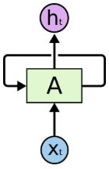
Рисунок 3.1 - Фрагмент RNN

A – дивиться на певні вхідні дані x_{t} і виводить певне значення h_{t}. Цикл дозволяє передавати інформацію від попереднього кроку до наступного. Рекурентна нейронна мережа може розглядатися як декілька копій однієї мережі, кожна з яких передає повідомлення наступнику. На рисунку 3.2 ми можемо побачити, що вийде, якщо ми розгорнемо цикл:
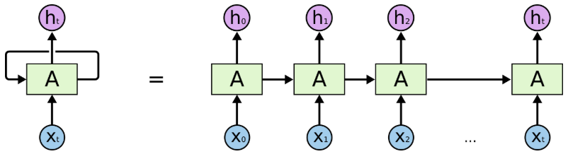
Рисунок 3.2. Розгорнута RNN

За останні декілька років використання RNN досягло неабиякого успіху для розв’язування таких задач, як:
- Розпізнавання природньої мови
- Мовне моделювання
- Переклад
- Створення субтитрів
- Створення описів до будь-яких наборів даних
- Обробка природньої мови
RNN показав великий успіх у багатьох роботах NLP. На цьому етапі слід зазначити, що найбільш часто використовуваним типом RNN є LSTM, які набагато краще вловлюють довготривалі залежності, ніж базові RNN.

Проблема довгострокових залежностей

Іноді нам потрібно зовсім трохи попередньої інформації, для вирішення задачі. Наприклад, розглянемо мовну модель передбачення слів, на основі попередніх. Якщо ми намагаємось передбачити останнє слово в реченні «хмари в …», нам не потрібен контекст, очевидно, що наступним словом буде «небо». В такому випадку розрив між відповідною інформацією та місцем, в якому вона необхідна – малий, RNN добре справляються з цією задачею, що добре показано на рисунку 3.3:
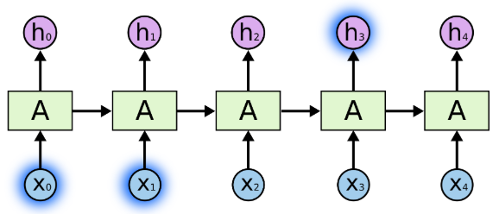
Рисунок 3.3 - Приклад використання попередньої інформації для передбачення наступної в RNN

Але є такі випадки, які вимагають більше контексту. Наприклад передбачити останнє слово у речені: «Я виріс в Україні я добре розмовляю на …». Людина, використовуючи інформацію з усього прочитаного речення, легко відповість, що останнє слово «українській». Попередня інформація каже про те, що невідоме слово, ймовірно, є назвою мови, виходячи з контексту, йдеться про Україну. Цілком ймовірно, що розрив між інформацією та моментом, в якому вона буде необхідною, стане дуже великим. Нажаль, по мірі того, як розрив збільшується, RNN стає нездатним навчитися зіставляти інформацію. Це наглядно показано на рисунку 3.4:
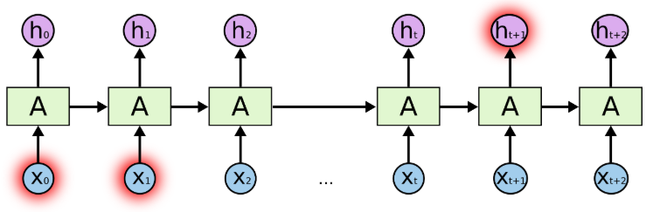
Рисунок 3.4 - Проблема довгострокових залежностей в RNN
Теоретично, RNN здатні обробляти такі довгострокові залежності. Людина може уважно підібрати параметри для них, але на практиці це може бути досить важко.

Види РНМ

- Повнорекурентна мережа
- Рекурсивні нейронні мережі
- Мережа Хопфілда
- Мережі Елмана та Джордана
- Мережа з відлунням стану
- Нейронний стискач історії
- Довга короткочасна пам'ять
- Вентильний рекурентний вузол
- Двонаправлена РНМ
- РНМ неперервного часу
- Ієрархічна РНМ
- Рекурентний багатошаровий перцептрон
- РНМ другого порядку
- Модель рекурентної нейронної мережі кількох масштабів часу
- Послідовні каскадні мережі Поллака
- Нейронні машини Тюрінга
- Нейромережеві магазинні автомати
- Двоспрямована асоціативна пам'ять

3.2 Довга короткочасна пам'ять
Люди не починають думати з нуля кожну секунду. Читаючи цей текст, ви розумієте кожне слово на основі розуміння попередніх слів, ви не викидаєте все і не починаєте думати знову. Традиційні нейронні мережі не можуть цього зробити і це здається недоліком. Наприклад, уявіть, що ви хочете класифікувати кожну подію, яка відбувається впродовж фільму. Незрозуміло як звичайна нейронна мережа використовувала би попередні події для передбачення наступних. Рекурентні нейронні мережі вирішують цю проблему. Своїй популярності RNN у великій мірі завдячують моделі LSTM, яка для багатьох задач працює набагато краще, ніж стандартні RNN. LSTM вирішує проблему довгострокових зв’язків. Навчання моделі відбувається з використанням зворотнього розповсюдження помилки.
Мережі з довгостроковою короткостроковою пам’яттю, скорочено LSTM, представляють особливий тип RNN, здатний вирішувати довгострокові залежності. Вони були представлені в 1997 році Сеппом Хохрейтером і Юргеном Шмідхубером. Запам’ятовування інформації впродовж довгих періодів це їх стандартна поведінка, а не те, чому вони намагаються навчитись. Всі RNN мають форму ланцюга модулів нейронної мережі, що повторюються. В стандартних RNN цей модуль буде мати доволі просту структуру, таку як один шар tanh, як це зображено на рисунку 3.5:
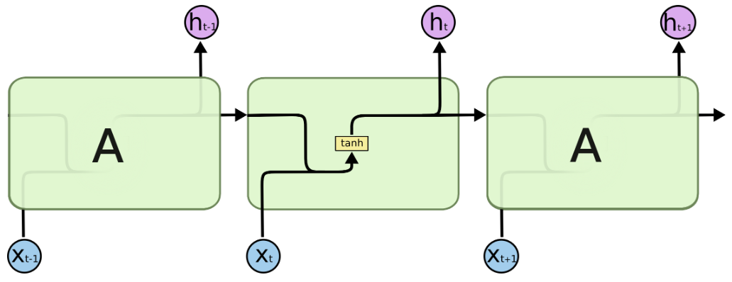
Рисунок 3.5 - Структура модуля в стандартних RNN

LSTM так само представлені у вигляді ланцюга, але модуль має іншу структуру. Замість одного шару нейронної мережі, інсує 4 шари, які взаємодіють особливим чином, як показано на рисунку 3.6:
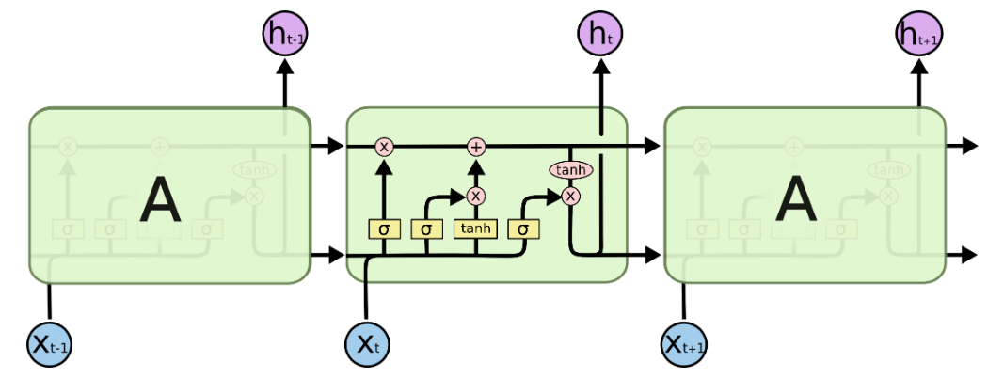
Рисунок 3.6 - Структура модуля LSTM

Де:
- Шар нейронної мережі
 - Точкова операція
Як ми бачимо на рисунку 3.7, в мережі присутні три шари: 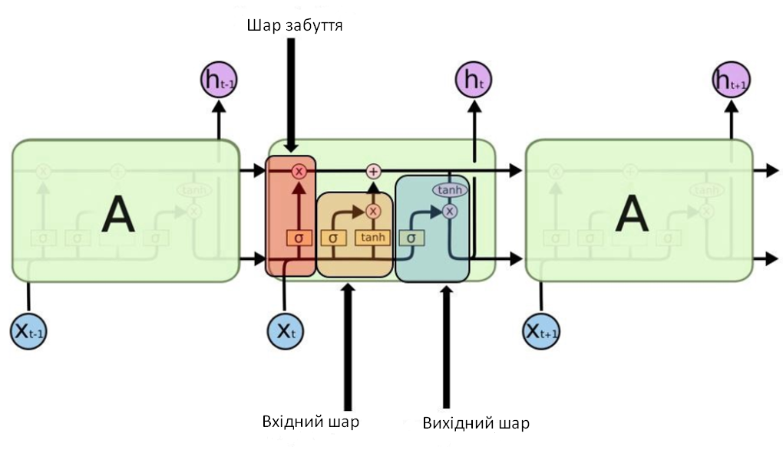
Рисунок 3.7 - Опис модуля LSTM

Перший крок у нашому LSTM - це вирішити, яку інформацію ми збираємось викинути зі стану комірки. Це рішення приймається сигмоподібним шаром, який називається "шаром вентиля забуття". Він переглядає h_{t − 1} та x_{t} і виводить число від 0 до 1 для кожного числа у стані комірки C_{t – 1}, де 1 - означає "повністю зберегти", а 0 - "повністю позбутися".
Повернемося до нашого прикладу мовної моделі, що намагається передбачити наступне слово на основі всіх попередніх. У такій проблемі стан клітин може включати стать даного предмета, щоб можна було використовувати правильні займенники. Коли ми бачимо новий предмет, ми хочемо забути стать старого предмета. Функцію вентиля забуття ілюструє рисунок 3.8:

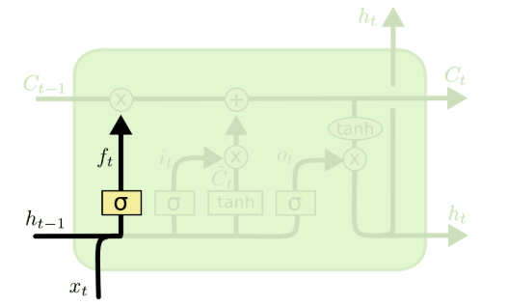
Рисунок 3.8 - Функція вентиля забуття

Наступний крок - вирішити, яку нову інформацію ми будемо зберігати в стані комірки. По-перше, сигмоподібний шар, який називається "вхідним шаром", визначає, які значення ми будемо оновлювати. Далі, шар tanh створює вектор нових значень ${\tilde{C}}_{t}$, які можна додати до стану. На наступному кроці ми об’єднаємо ці два, щоб оновити стан. На прикладі нашої мовної моделі ми хочемо додати стать нового предмета до стану комірок, щоб замінити стару, яку ми забуваємо. Цей крок детально описаний на рисунку 3.9:

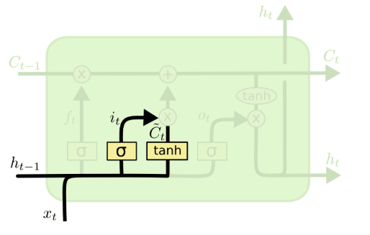
Рисунку 3.9 - Опис другого кроку

На третьому кроці ми оновлюємо стан комірки C_{t − 1} на новий стан комірки C_{t}. На попередніх кроках вже біло вирішено, що робити. Ми множимо старий стан на $f_{t}$, забуваючи старий стан. Тоді додаємо $i_{t}$∗${\tilde{C}}_{t}$. Це нові значення, масштабовані на те, наскільки ми вирішили оновити значення кожного стану.
Що стосується мовної моделі, то тут ми фактично опускаємо інформацію про стать старого об’єкта та додаємо нову інформацію. Цей процес показано на рисунку 3.10:
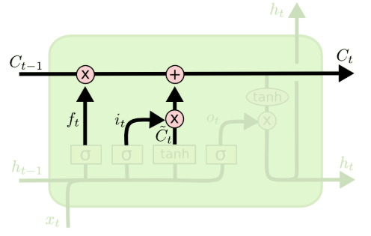
Рисунок 3.10 - оновлення стану комірки

Нарешті, нам потрібно вирішити, що ми будемо виводити. Цей вивід буде заснований на нашому стані комірки, але буде відфільтрованою версією. Спочатку ми запускаємо сигмоподібний шар, який визначає, які частини стану клітини ми збираємося виводити. Потім ми ставимо стан комірки через tanh (щоб просунути значення між -1 і 1) і множимо його на вихід сигмоїдних воріт, щоб ми виводили лише ті частини, які ми вирішили, що зображено на рисунку 3.11:
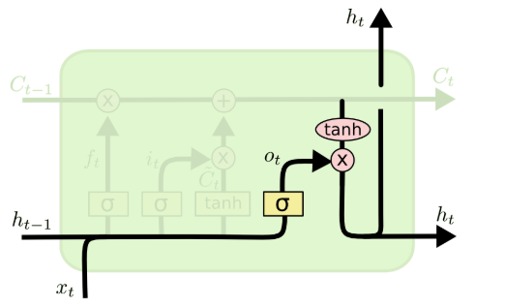
Рисунок 3.11 - Вихідний шар

3.3 Керований рекурентний блок

Введено у 2014р. GRU(Gated Recurrent Unit) має на меті вирішити проблему градієнта, що зникає, що поставляється зі стандартною періодичною нейронною мережею. GRU також може розглядатися як заміна LSTM, оскільки обидва розроблені однаково і, в деяких випадках, дають однаково чудові результати. Як було сказано вище, GRU - це вдосконалена версія LSTM. Але що робить їх такими особливими та ефективними?
GRU використовує, так звані, ворота оновлення та вихідні ворота. В основному, це два вектори, які вирішують, яку інформацію слід передавати на вихід. Особливість у них полягає в тому, що вони можуть бути навчені зберігати інформацію з давніх-давен, не видаляючи інформацію, яка не має значення для прогнозу.
Для пояснення математики, що стоїть за цим процесом, ми вивчимо єдиний блок з наступної періодичної нейронної мережі, блок якої зображено на рисунку 3.12:
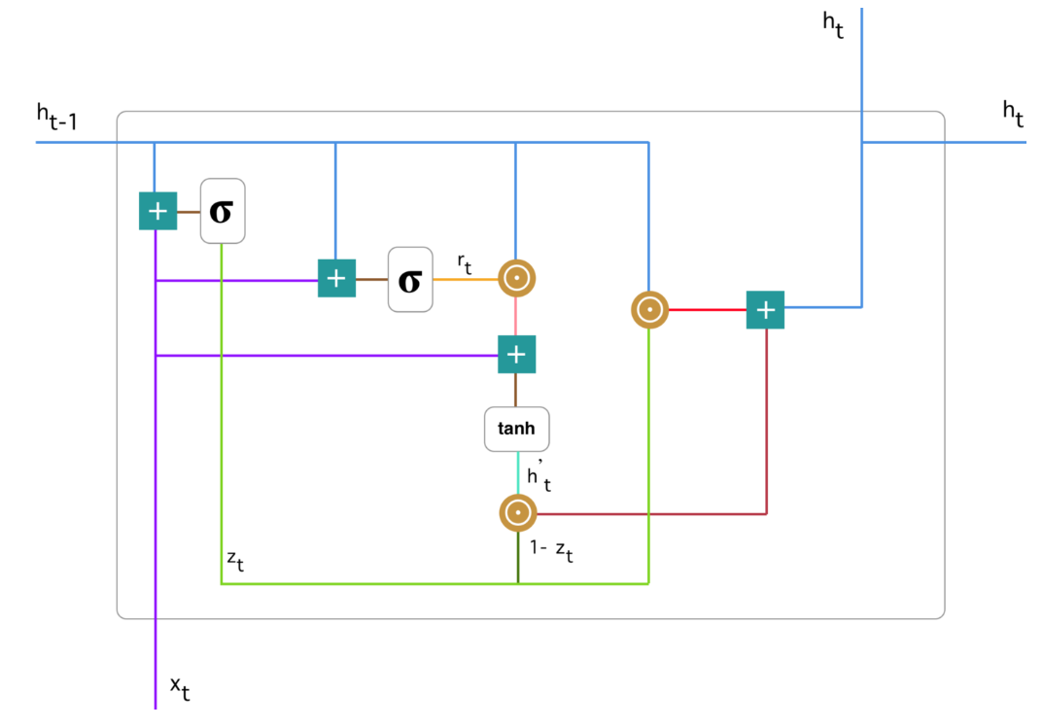
Рисунок 3.12 - Блок GRU
Почнемо з обчислення воріт оновлення z_{t} для кроку часу t за формулою:
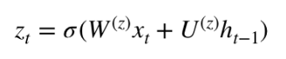
(4.1)

де:
t – крок часу;
W, U – власні ваги;

Коли x_{t} підключено до мережевого блоку, він множиться на власну вагу W ^{(z)}. Те саме стосується h_{t-1}, який містить інформацію про попередні одиниці t-1 і множиться на власну вагу U^{(z)}. Обидва результати додаються разом, і сигмоїдна активаційна функція застосовується для підбиття результатів між 0 і 1. Дотримуючись наведеної вище схеми, ми можемо побачити зображення воріт оновлення на рисунку 3.13:
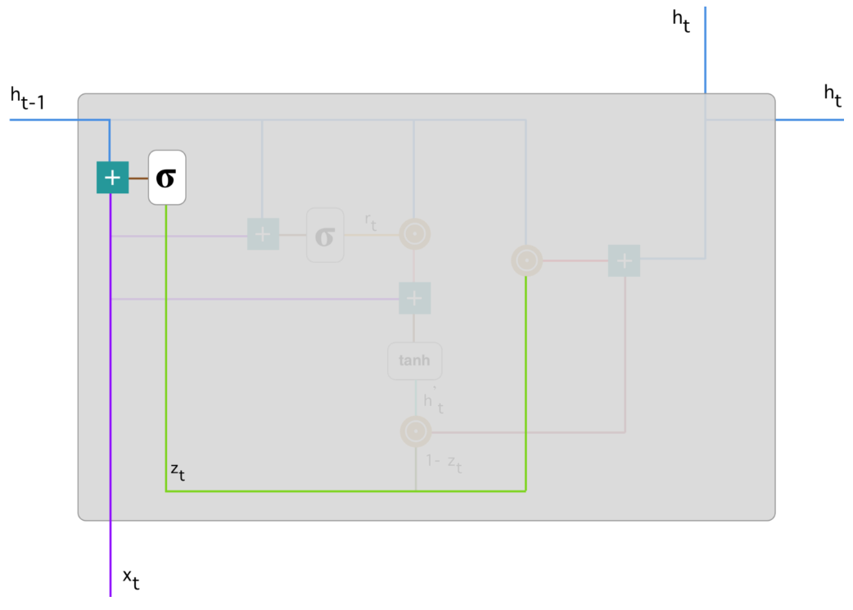
Рисунок 3.13 - Ворота оновлення
Ворота оновлення допомагають моделі визначити, яку кількість минулої інформації(з попередніх етапів часу) потрібно передати майбутньому. Це дійсно потужно, оскільки модель може вирішити скопіювати всю інформацію з минулого та усунути ризик проблеми з градієнтом.
Ворота скидання використовуються в моделі, щоб визначити, яку частину минулої інформації потрібно забути. Для його обчислення ми використовуємо таку ж формулу, як для воріт оновлення. Різниця полягає у вазі та використанні воріт. На рисунку 3.14 показано, де знаходиться ворота скидання:
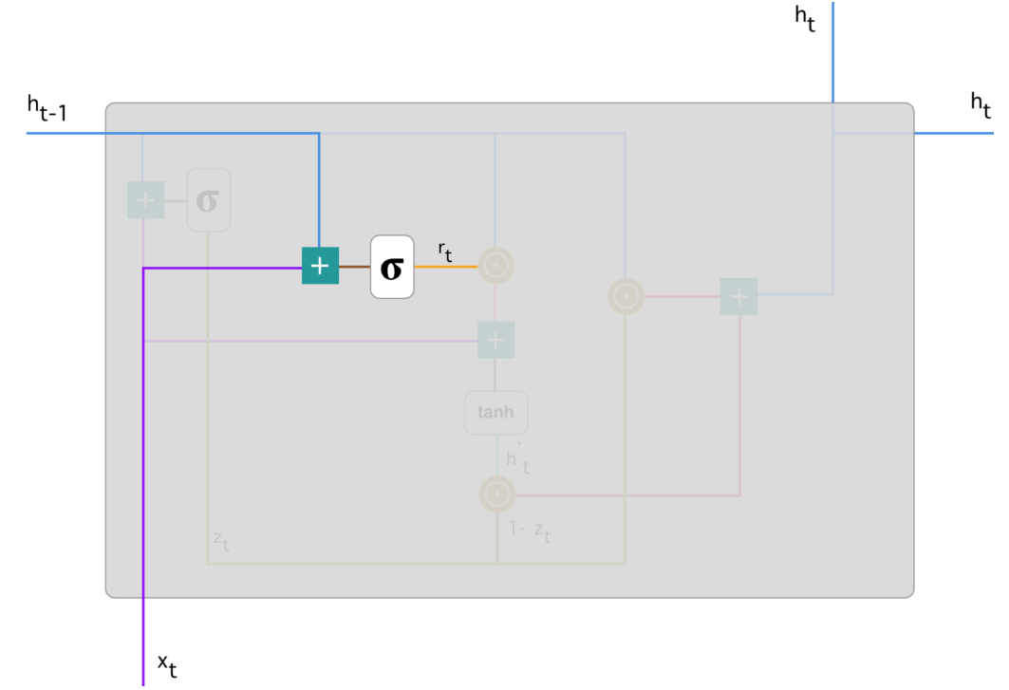
Рисунок 3.14 - Ворота скидання
Як і раніше, підключаємо h_{t-1} - синю лінію та x_{t} - фіолетову лінію, множимо їх на відповідні ваги, підсумовуємо результати та застосовуємо сигмоїдну функцію.
Подивимося, як саме ворота впливатимуть на кінцевий результат. Спочатку ми почнемо з використання ворота скидання. Ми представляємо новий вміст пам'яті, який використовує ворота скидання для зберігання відповідної інформації з минулого. Він розраховується так:

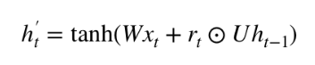
(4.2)

де:
x_{t}, h_{t-1} – вхід;
U, W – власні ваги

Множимо вхід x_{t} на вагу W і h_{t-1} на вагу U. Обчисліть добуток для елементів між воротами скидання r_{t} та Uh_{t-1}. Це визначить, що потрібно видалити з попередніх етапів часу. Скажімо, у нас є проблема аналізу настроїв для визначення думки про книгу з огляду. Текст починається з "Це фантастична книга, яка ілюструє ...", а через пару абзаців закінчується "Мені не дуже сподобалася книга, тому що я думаю, що вона містить дуже багато деталей". Для визначення загального рівня задоволеності книгою нам потрібна лише остання частина огляду. У такому випадку, коли нейронна мережа наблизиться до кінця тексту, вона навчиться призначати вектор r_{t}, близький до 0, прибираючи минуле та зосереджуючись лише на останніх реченнях. Далі сумуємо результати двох перших кроків. В кінці застосовуємо нелінійну функцію активації tanh. Ці кроки ми можемо побачити на рисунку 3.15:
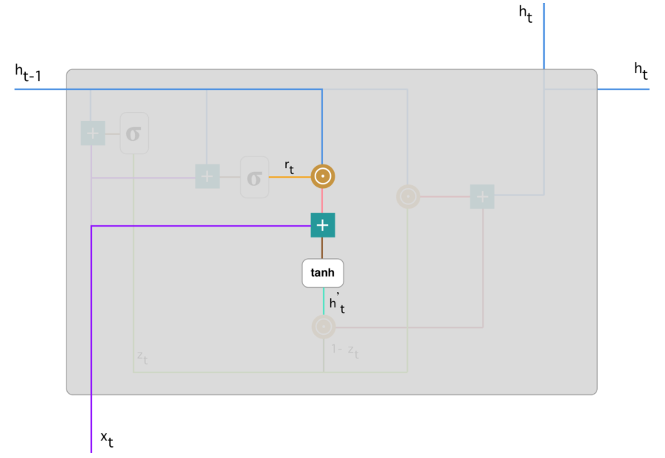
Рисунок 3.15 - Підрахунок поточного стану комірки GRU

В якості останнього кроку мережі необхідно обчислити h_{t} - вектор, який містить інформацію про поточний блок і передає її мережі. Для цього потрібні ворота оновлення. Вони визначають, що потрібно збирати з поточного вмісту пам'яті – h'_{t} і що з попередніх кроків - h_{t-1}. Це робиться так:

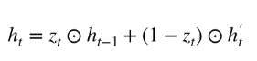
(4.3)

де:
h_{t} – поточний вміст пам'яті;
z_{t} – індикатор

Застосовуємо добуток елементів до воріт оновлення z_{t} та h_{t-1}. Далі множимо по-елементно (1-z_{t}) та h'_{t}. Сумуємо результати перших двох кроків.
Наведемо приклад про огляд книги. Цього разу найбільш відповідна інформація розміщена на початку тексту. Модель може навчитися встановлювати вектор z_{t} близьким до 1 і зберігати більшість попередньої інформації. Оскільки на цьому етапі z_{t} буде близьким до 1, 1-z_{t} буде близьким до 0, що ігнорує велику частину поточного вмісту (у цьому випадку останню частину рецензії, яка пояснює сюжет книги), що не має значення для нашого передбачення

Висновки до розділу 3

У цьому розділі було досліджено різні підходи до обробки природньої мови, використовуючи методи машинного навчання. Більшу увагу було приділено дослідженню рекурентних нейронних мереж, а саме їх модифікаціям LSTM та GRU, які є більш підходящими для задачі ОПМ.

РОЗДІЛ 4 ПРОГРАМНА РЕАЛІЗАЦІЯ ТА ЕКСПЕРЕМЕНТАЛЬНІ РЕЗУЛЬТАТИ
  - Вступ

Модель для прогнозування реакції користувачів соціальних мереж на відгуки в сервісі Yelp була розроблена з використанням теоретичних відомостей, методів інтелектуального аналізу даних та машинного навчання.
Для створення програмного продукту була обрана мова програмування Python3. Вона є досить зручною у використанні, має велику швидкодію, широкий функціонал та спектр можливостей. Завдяки різноманітним бібліотекам та інструментам кінцевий продукт є дуже високої якості, а час на його розробку зменшується у порівнянні з іншими мовами програмування.
Програмний продукт є гнучким, кросплатформеним і може використовуватися на будь-якому комп’ютері з встановленим Python3 і відповідними бібліотеками.
Для реалізації програмного інтерфейсу було обрано мови розмітки та стилів – HTML5 та CCS3, а також фреймворк Flask.

  - Бібліотеки

Використані бібліотеки:
- pandas – використовується для роботи з даними.
- numpy – використовується для роботи з багатовимірними масивами та матрицями.
- sklearn.model_slection – бібліотека для роботи з даними.
- sklearn.metrics – бібліотека функцій оцінки, продуктивності.
- matplotlib.pyplot – використовується для побудови графіків.
- tensorflow.keras.models – бібліотека для побудови нейронних мереж
- tensorflow.keras.layers – бібліотека для створення шарів нейронних мереж
- tensorflow.keras.preprocessing.sequence – бібліотека для роботи з послідовностями для передобробки тексту
- tensorflow.keras.preprocessing.text – бібліотека для токенізації для передобробки тексту
- tensorflow.keras.callbacks – бібліотека для відстежування та зберігання стану нейронної мережі
- nltk.corpus – бібліотека для роботи з текстовою інформацією, а саме для передобробки тексу
- gensіm – бібліотека для векторизації тексту

  - Експерименти

Основою для побудови моделі прогнозування реакції користувачів соціальних мереж на відгуки в сервісі Yelp, стали рекурентні нейромережі. Найважливішою задачею було правильно підготувати дані, адже наші вхідні дані – текст, а нейронні мережі працюють з цифрами. Далі на рисунку 4.1 – 4.13 наведено результати обробки текстової інформації та результати моделей за різних умов.

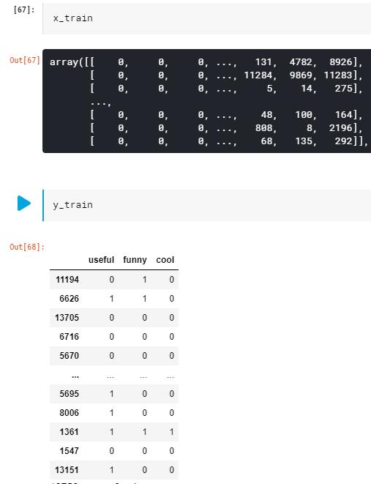
Рисунок 4.1 – Вигляд коментарів та тегів для обробки нейронною мережею

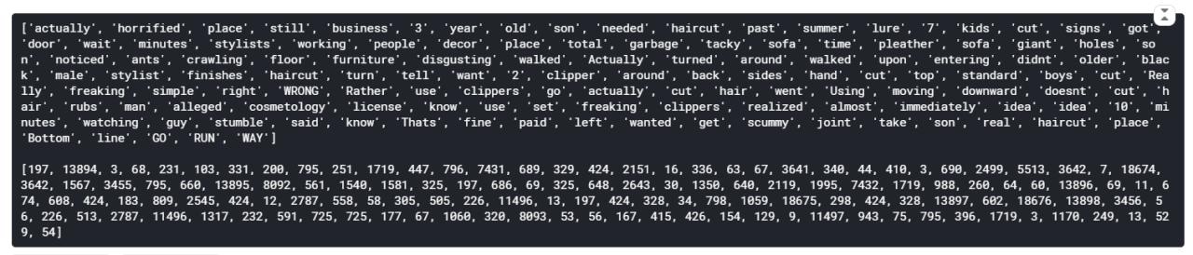
Рисунок 4.2 – представлення речення у токенізованому, та векторизованому вигляді

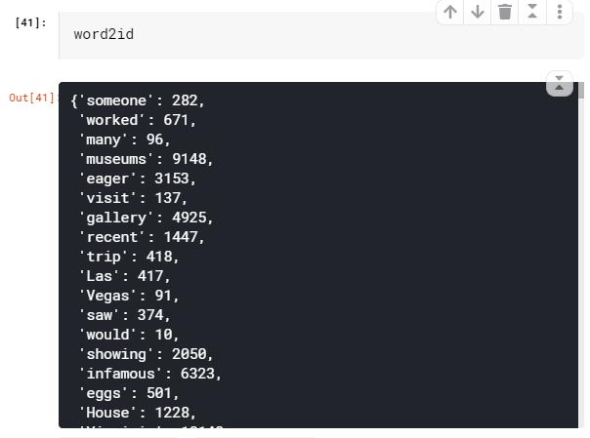
Рисунок 4.3 представлення слів у чисельному вигляді для передачі у нейронну мережу
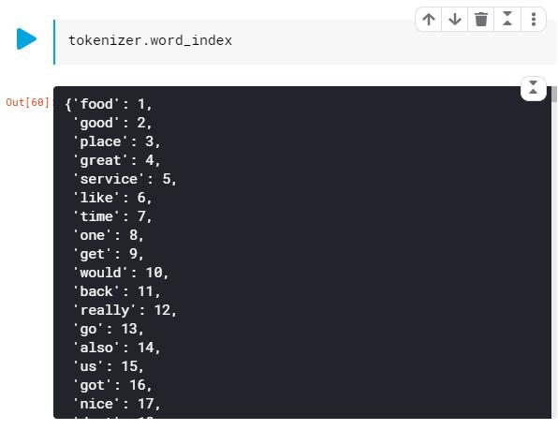
Рисунок 4.4 представлення слів у чисельному вигляді для передачі у нейронну мережу

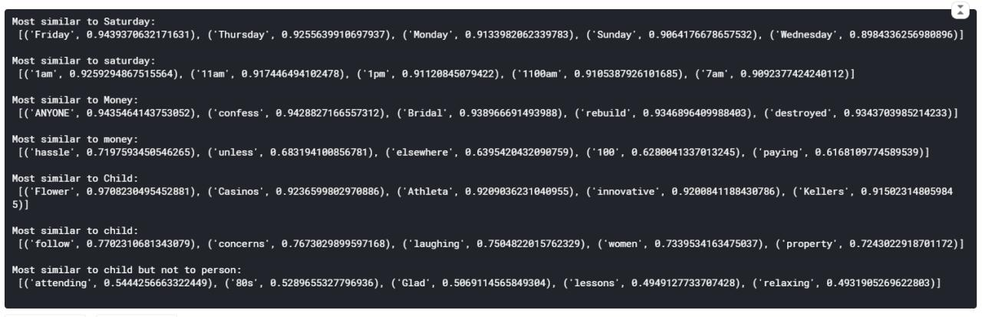
Рисунок 4.5 – відображення подібності слів при використання щільного вектору Word2Vec від Google

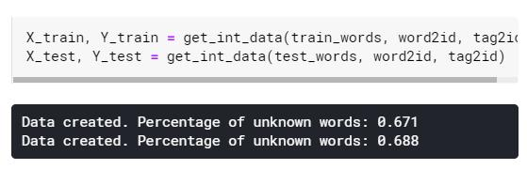
Рисунок 4.6 – відображення відсотка невідомих слів після утворення щільного вектора на наших коментарях, використовуючи натреновану модель Word2Vec від Google

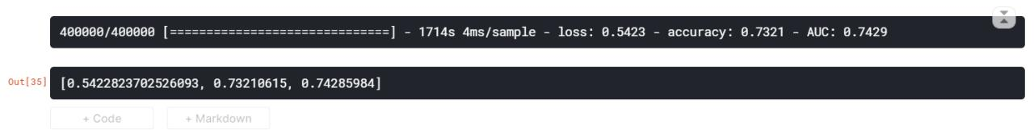
Рисунок 4.7 – Результат мережі GRU з погано підготовленими даними

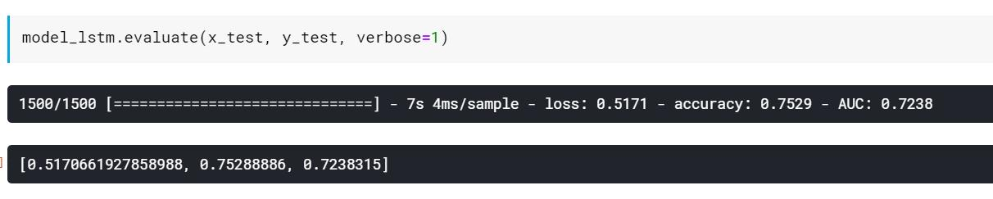
Рисунок 4.8 – Результат мережі LSTM з погано підготовленими даними

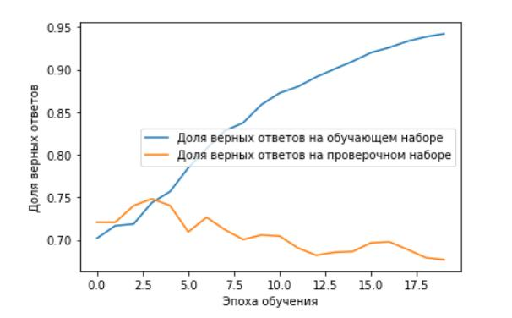
Рисунок 4.9 – Результат роботи мережі GRU, використовуючи OneHotEncoding, що вказують на перенавчання моделі

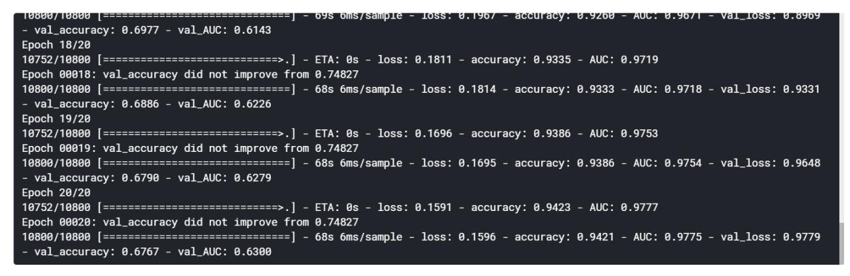
Рисунок 4.9 – Результат роботи мережі GRU, використовуючи OneHotEncoding, що вказують на перенавчання моделі

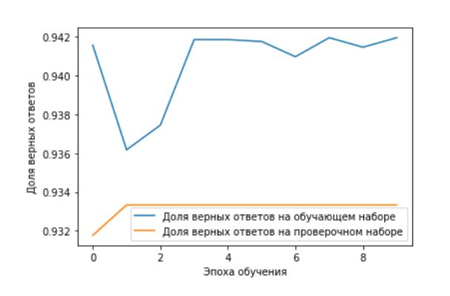
Рисунок 4.10 – Результат роботи мережі LSTM з добре обробленими та підготовленими текстовими даними

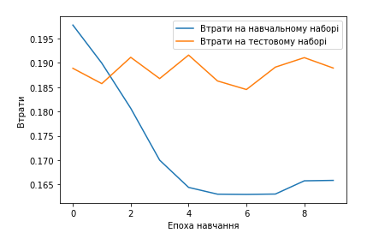
Рисунок 4.11 – Результат роботи мережі LSTM з добре обробленими та підготовленими текстовими даними

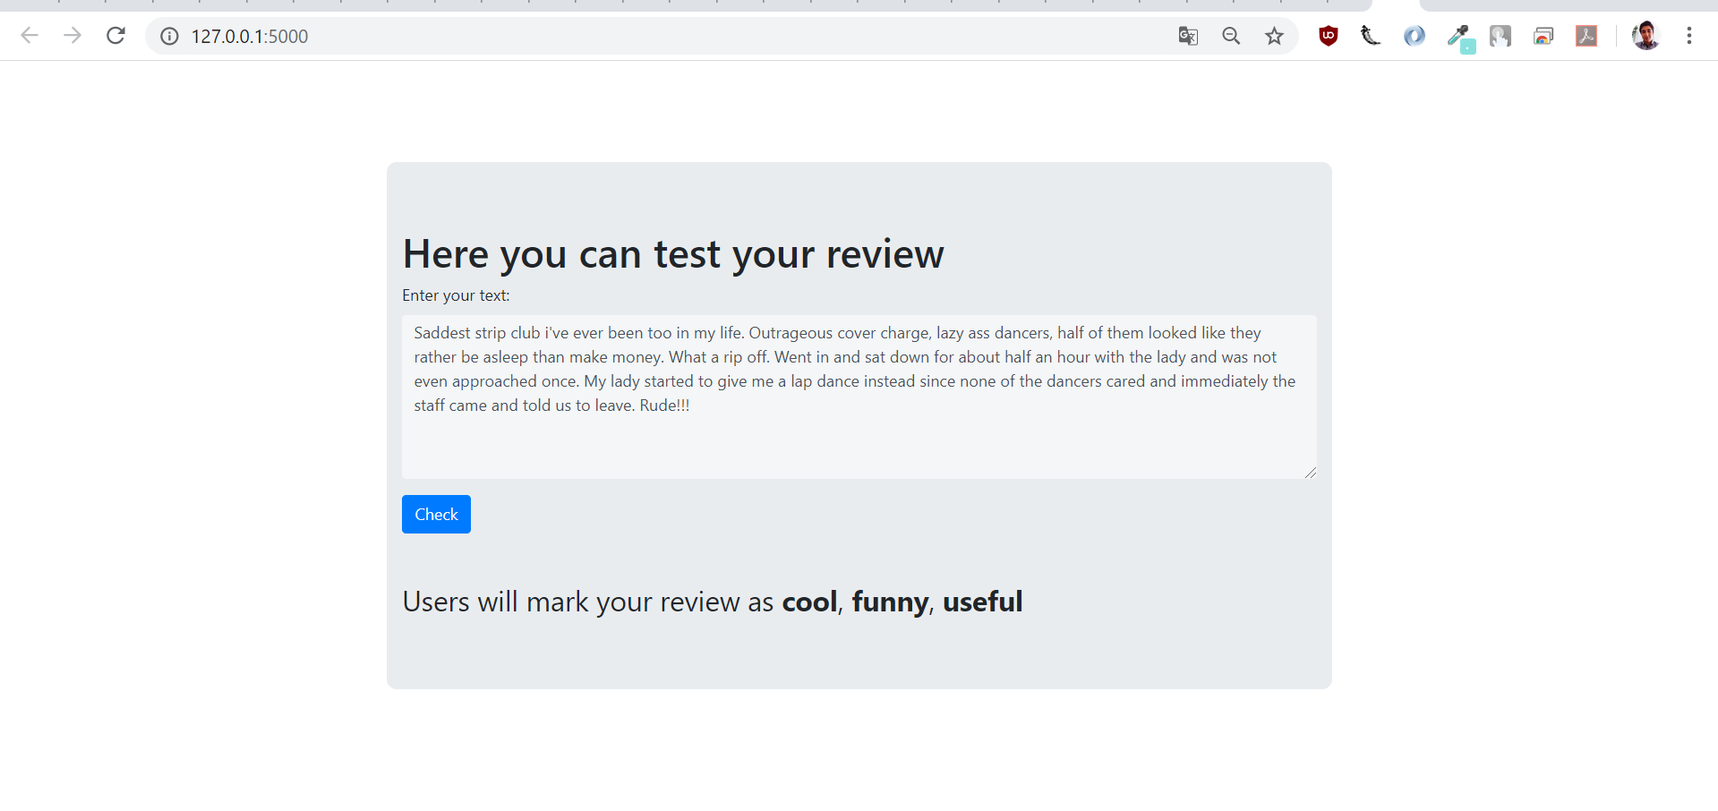
Рисунок 4.12 – веб-додаток який реалізує поставлену задачу

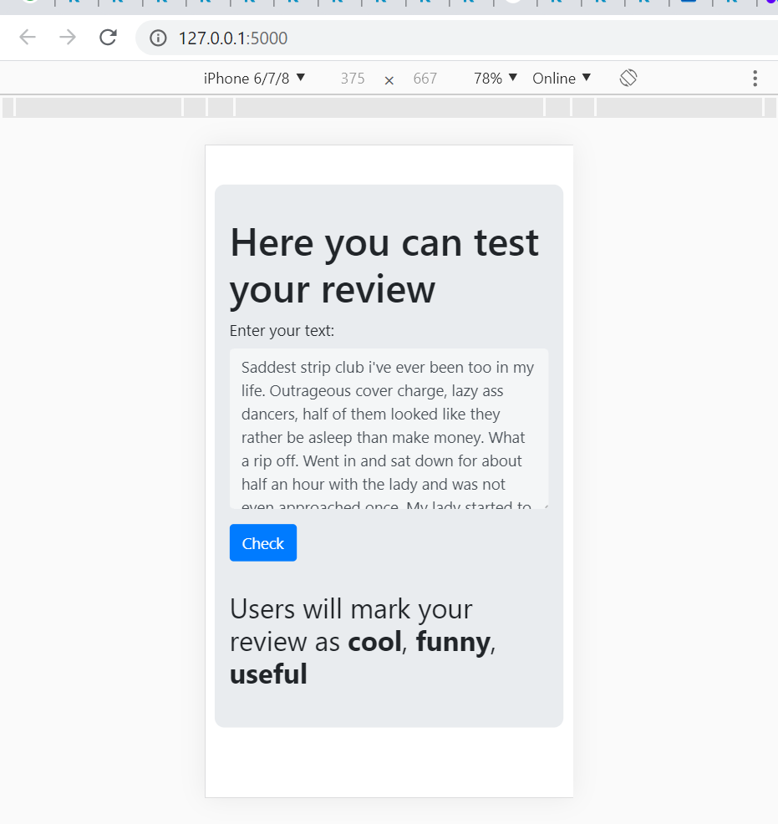
Рисунок 4.13 – оптимізація веб-додатку для зручного використання на смартфонах

  - Висновки

Провівши велику кількість експериментів, варіюючи велику кількість параметрів та методів між собою, було визначено, що найбільший вплив на точність прогнозу та величину втрат має саме передобробка тексту, для навчання нейронної мережі, адже текст – неструктурований вид даних, з яким не можуть працювати нейронні мережі. Робота з текстом є досить складним та довгим процесом. Також складність полягає у величезній кількості методів передобробки, та різноманітні їх поєднання. Кожен вид тексту вимагає індивідуального підходу, необхідно враховувати його тематику, довжину, наявність помилок, мову, тощо. В рамках моєї задачі, для обробки коментарів та навчання на них нейронної мережі, найкращим поєднанням виявилось Tf-Idf + токенізатор навчений на самих же коментарях, в якості передобробки тексту, і модель LSTM – в якості нейронної мережі. Таким чином, вдалось досягнути точності 94% з досить малим значенням втрат, що є неабияким показником, порівнюючи із розв’язками схожих задач.

РОЗДІЛ 5 ФУНКЦІОНАЛЬНО-ВАРТІСНИЙ АНАЛІЗ ПРОГРАМНОГО ПРОДУКТУ

  - Постановка задачі проектування

Спроектувати програмний продукт для для прогнозування реакції користувачів соціальних мереж на відгуки про надані послуги за даними сервіса Yelp.

  - Обґрунтування функцій та параметрів програмного продукту

Виходячи з конкретної мети, можна виділити наступні основні функції ПП:
$F_{1}$ – вибір мови програмування: а) мова програмування Python;
б) мова програмування С#
$F_{2}$ – обробка інформації: а) використання готової бібліотеки, б) написання алгоритмів роботи з даними вручну.
$F_{3}$ – вибір середовища розробки: а) Python Notebook, б) IDE PyCharm.
$F_{4}$ – отримання результатів прогнозування: а) визначення тональності відгуку, б) визначення оцінки відгуку.

5.2.1 Варіанти реалізації основних функцій

Виходячи з представлених варіантів будуємо морфологічну карту (рис.5.1).
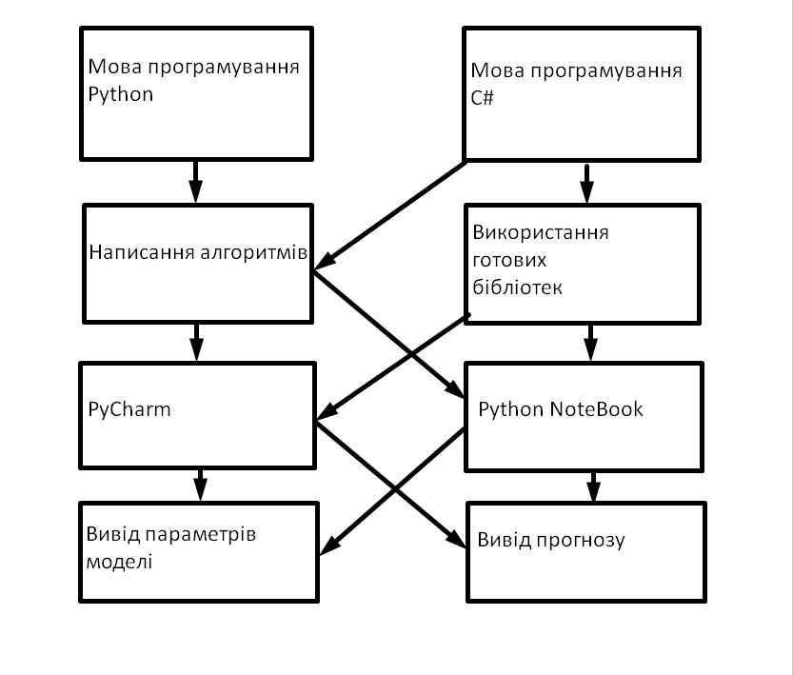
Рисунок 5.1 – Морфологічна карта

Таблиця 5.1 Позитивно-негативна матриця
Основні функції | Варіанти реалізації | Переваги | Недоліки
$$F_{1}$$ | А | Займає менше часу при написанні коду | Динамічна типізація
$$F_{1}$$ | Б | Код швидко виконується, кросплатформений | Займає більше часу при написанні коду
$$F_{2}$$ | А | Легкість реалізації, економія часу | Менша гнучкість
$$F_{2}$$ | Б | Оптимально для власних продуктів | Затрачений час, можливі помилки
$$F_{3}$$ | А | Широкий вибір можливостей | Відсутність відладки коду
$$F_{3}$$ | Б | Присутня можливість відладки коду | Необхідна додаткова  інсталяція
$$F_{4}$$ | А | Легкість в реалізації | Мала кількість інформації
$$F_{4}$$ | Б | Надання додаткової інформації | Не завжди точний прогноз

5.3 Обґрунтування системи параметрів ПП

5.3.1 Опис параметрів

Для того, щоб охарактеризувати програмний продукт, будемо використовувати наступні параметри:
$X_{1}$ – час написання коду та реалізації усіх потрібних алгоритмів;
$X_{2}$ – об’єм пам’яті для збереження та обробки даних;
$X_{3}$ – час обробки даних та роботи програмного коду;
$X_{4}-$ потенційний об’єм програмного коду.

Кількісна оцінка параметрів

Гірші, середні і кращі значення параметрів вибираються на основі вимог замовника й умов, що характеризують експлуатацію ПП як показано у табл. 5.2. За даними таблиці 5.2 будуються графічні характеристики параметрів – рисунки 5.2 - 5.6.
Таблиця 5.2 Система параметрів додатку
Назва параметра | Умовні позначення | Одиниці виміру | Значення параметру
Назва параметра | Умовні позначення | Одиниці виміру | Гірше | Середнє | Краще
Час написання коду та реалізації усіх потрібних алгоритмів | $$X_{1}$$ | Год | 12 | 8 | 5
Об’єм пам’яті для збереження та обробки даних | $$X_{2}$$ | Гб | 18 | 14 | 10
Час обробки даних та роботи програмного коду | $$X_{3}$$ | Год | 10 | 6 | 2
потенційний об’єм програмного коду | $$X_{4}$$ | % | 52 | 86 | 92

Рисунок 5.2 - $X_{1}$, час написання програмного коду

Рисунок 5.3 - $X_{2}$, об’єм пам’яті

Рисунок 5.4 - $X_{3}$, час обробки даних

Рисунок 5.5 - $X_{4}$, потенційний об’єм програмного коду
Значимість кожного параметра визначається методом попарного порівняння. Оцінку проводить експертна комісія із 7 людей. Нехай 1-ий ранг означає те, що параметр не є доволі важливим для вирішення даної задачі, тоді як 4-ий ранг означає, що даний параметр є значущим.
Таблиця 5.3 Таблиця рангів
Параметр | Ранг параметру по оцінці експерта |  |  |  |  |  |  | Сума рангів, $R_{i}$ | Відхилення, $∆_{i}$ | Квадрат відхилення, ${{(∆}_{i})}^{2}$
Параметр | 1 | 2 | 3 | 4 | 5 | 6 | 7 | Сума рангів, $R_{i}$ | Відхилення, $∆_{i}$ | Квадрат відхилення, ${{(∆}_{i})}^{2}$
$$X_{1}$$ | 1 | 1 | 2 | 1 | 2 | 1 | 1 | 9 | -8.5 | 72.25
$$X_{2}$$ | 2 | 2 | 1 | 2 | 1 | 2 | 3 | 13 | -4.5 | 20.25
$$X_{3}$$ | 3 | 4 | 3 | 3 | 4 | 3 | 2 | 22 | 4.5 | 20.25
$$X_{4}$$ | 4 | 3 | 4 | 4 | 3 | 4 | 4 | 26 | 8.5 | 72.25
Разом | 10 | 10 | 10 | 10 | 10 | 10 | 10 | 70 | 0 | 185

Порахуємо коефіцієнт узгодженості:
$$W=\frac{12S}{N^{2}\left(n^{3}-n\right)}=\frac{12⋅185}{7^{2}\left(4^{3}-4\right)}=0.75>W_{k}=0\text{,}67.$$
Ранжування можна вважати достовірним, тому що знайдений коефіцієнт узгодженості перевищує нормативний, котрий дорівнює 0,67.
Скориставшись результатами ранжирування, проведемо попарне порівняння всіх параметрів і результати занесемо у таблицю 5.4.
Таблиця 5.4 Попарне зрівняння параметрів
Параметри | Експерти |  |  |  |  |  |  | Кінцева оцінка | Числове значення
Параметри | 1 | 2 | 3 | 4 | 5 | 6 | 7 | Кінцева оцінка | Числове значення
$X_{1}$ та $X_{2}$ | < | < | > | < | > | < | < | < | 0.5
$X_{1}$ та $X_{3}$ | < | < | < | < | < | < | < | < | 0.5
$X_{1}$ та $X_{4}$ | < | < | < | < | < | < | < | < | 0.5
$X_{2}$ та $X_{3}$ | < | < | < | < | < | > | > | < | 0.5
$X_{2}$ та $X_{4}$ | < | < | < | < | < | < | < | < | 0.5
$X_{3}$ та $X_{4}$ | < | > | < | < | > | < | < | < | 0.5
Як видно з таблиці 5.5, різниця значень коефіцієнтів вагомості не перевищує 2%, тому більшої кількості ітерацій не потрібно.
Таблиця 5.5 Різниця значень коефіцієнтів вагомості
Параметри${ X}_{i}$ | Параметри $X_{j}$ |  |  |  | Ітерація №1 |  | Ітерація №2 |  | Ітерація №3
Параметри${ X}_{i}$ | $$X_{1}$$ | $$X_{2}$$ | $$X_{3}$$ | $$X_{4}$$ | $$b_{i}$$ | $$K_{ві}$$ | $$b_{i}^{1}$$ | $$K_{ві}^{1}$$ | $$b_{i}^{2}$$ | $$K_{ві}^{2}$$
$$X_{1}$$ | 1.0 | 0.5 | 0.5 | 0.5 | 2.5 | 0.16 | 9.25 | 0.156 | 34.125 | 0.157
$$X_{2}$$ | 1.5 | 1.0 | 0.5 | 0.5 | 3.5 | 0.22 | 12.25 | 0.2 | 44.875 | 0.2
$$X_{3}$$ | 1.5 | 1.5 | 1.0 | 0.5 | 4.5 | 0.28 | 16.25 | 0.275 | 59.175 | 0.274
$$X_{4}$$ | 1.5 | 1.5 | 1.5 | 1.0 | 5.5 | 0.34 | 21.25 | 0.36 | 77.875 | 0.36
Загалом: |  |  |  |  | 16 | 1 | 59 | 1 | 216 | 1

Враховуючи дані з порівнянь варіантів будемо розглядати такі варіанти використання ПП:
- $F_{1}а{- F}_{2}а-F_{3}а-F_{4}а$
- $F_{1}а{- F}_{2}а-F_{3}а-F_{4}б$
Таблиця 4.6 Варіанти розробки ПП
Основні функції | Варіант реалізації функції | Параметр | Абсолютне значення параметра | Бальна оцінка параметра | Коефіцієнт вагомості параметра | Коефіцієнт рівня якості
$$F_{1}$$ | А | $$X_{1}$$ | 8 | 4.2 | 0.157 | 0.6594
$$F_{2}$$ | А | $$X_{2}$$ | 14 | 4.1 | 0.2 | 0.82
$$F_{3}$$ | А | $$X_{3}$$ | 6 | 6.1 | 0,274 | 1.6714
$$F_{4}$$ | А | $$X_{4}$$ | 86 | 7.1 | 0.36 | 2.556
$$F_{4}$$ | Б | $$X_{4}$$ | 92 | 9.4 | 0.36 | 3.384

К_{К1} = 0.6594 + 0.82 + 1.6714 + 2.556 = 5.7014;
К_{К2} = 0.6594 + 0.82 + 1.6714 + 3.384 = 6.5294.
Як видно з розрахунків, кращим є другий варіант, для якого коефіцієнт технічного рівня має найбільше значення.

5.4 Економічний аналіз варіантів розробки ПП

Для визначення вартості розробки ПП спочатку проведемо розрахунок трудомісткості.
Всі варіанти включають в себе два окремих завдання:
- Реалізація алгоритму створення програмного продукту;
- Написання програмного коду, з урахуванням затверджених методів та алгоритмів у попередньому пункті;
В свою чергу, варіант II місить завдання:
- Реалізація алгоритму, що виводить результат з графічною ілюстрацією та розгорнутою інформацією.
Крім того, варіант I містить завдання:
- Реалізація алгоритму, виводу тексту на екран
Завдання 1 за ступенем новизни відноситься до групи А, завдання 2 – до групи Б, завдання 3, 4 – до групи В. За складністю алгоритми, які використовуються в завданні 1, 2 належать до групи 1; завдання 3 – до групи 3, а завдання 4 - до групи 2.
Для першого завдання (степінь новизни А, група складності – 1), тобто Т_{Р}=90 людино-днів, К_{П} = 1.7, К_{СК} = 1; К_{СТ} = 0.8.
Тоді, за формулою 5.1, загальна трудомісткість програмування першого завдання дорівнює:
Т₁ = 90⋅1.7⋅1⋅0.8 = 122.4 людино-днів.
Для другого завдання (степінь новизни Б, група складності – 1), тобто Т_{Р}=64 людино-днів, К_{П} =0.9, К_{СК} = 1; К_{СТ} =0.6:
Т₂ = 64 ⋅ 0.9 ⋅1⋅ 0.6 = 34.56 людино-днів.
Для третього завдання (степінь новизни В, група складності – 3), тобто Т_{Р}=12 людино-днів, К_{П} = 0.8; К_{СК} = 1; К_{СТ} = 0.6:
Т₃ = 12 ⋅ 0.8 ⋅1⋅ 0.6 = 5.76 людино-днів.
Для четвертого завдання (степінь новизни В, група складності – 2), тобто Т_{Р}=19 людино-днів, К_{П} = 1.2; К_{СК} = 1; К_{СТ} = 0.6:
Т₄ = 19 ⋅ 0.72 ⋅1⋅ 0.8 =10.94 людино-днів.
Складаємо трудомісткість відповідних завдань для кожного з обраних варіантів реалізації програми, щоб отримати їх трудомісткість:
Т_{I} = (122.4 + 34.56 + 5.76) ⋅ 6 = 976,32 людино-годин;
Т_{II} = (122.4 + 34.56 + 10.94) ⋅ 6 = 1007,4 людино-годин.
Найбільш високу трудомісткість має варіант II.
В розробці беруть участь два програмісти з окладом 17000 грн., один фінансовий аналітик з окладом 13000грн. Визначимо зарплату за годину:
$$\text{С}\text{Ч}=\frac{17000+17000+13000}{3⋅21⋅8}=93\text{,}25 грн.$$
Тоді, заробітну плата розробників за варіантами становить:
С_{ЗП} = $93\text{,}25$⋅ 976.32 ⋅ 1.2 = 109250.2 грн.;
С_{ЗП} = $93\text{,}25$⋅ 1007.4 ⋅ 1.2 = 112728.06 грн.
Відрахування на єдиний соціальний внесок становить 22%:
С_{ВІД} = С_{ЗП} ⋅ 0.22 = 109250.2 ⋅ 0.22 = 24035.04 грн.
С_{ВІД} = С_{ЗП} ⋅ 0.22 = 112728.06 ⋅ 0.22 = 24800.17 грн.
Тепер, визначимо витрати на оплату однієї машино-години. (С_{М})
Так як одна ЕОМ обслуговує одного програміста з окладом 17000 грн., з коефіцієнтом зайнятості 0,2 то для однієї машини отримаємо:
С_{Г} = 12⋅M⋅K_{З} = 12 ⋅ 17000⋅ 0,2 = 40800 грн.
З урахуванням додаткової заробітної плати:
С_{ЗП} =С_{Г}⋅ (1+ K_{З}) = 40800⋅ (1 + 0.2)= 48960 грн.
Відрахування на єдиний соціальний внесок:
С_{ВІД}= С_{ЗП} ⋅ 0.22 = 48960⋅ 0,22 = 10771.2 грн.
Амортизаційні відрахування розраховуємо при амортизації 25% та вартості ЕОМ – 35000 грн.
С_{А} = К_{ТМ}⋅ K_{А}⋅Ц_{ПР} = 1.15 ⋅ 0.25 ⋅ 35000 = 10062.5 грн.,
Витрати на ремонт та профілактику розраховуємо як:
С_{Р} = К_{ТМ}⋅Ц_{ПР} ⋅ К_{Р} = 1.15 ⋅ 35000 ⋅ 0.05 = 2012.5 грн.,
Ефективний годинний фонд часу ПК за рік розраховуємо за формулою:
Т_{ЕФ} =(Д_{К} – Д_{В} – Д_{С} – Д_{Р}) ⋅ t_{З}⋅ К_{В} = (365 – 142 – 16) ⋅ 8 ⋅ 0.9 = 1324.8 год.,
Витрати на оплату електроенергії розраховуємо за формулою:
С_{ЕЛ} = Т_{ЕФ}⋅ N_{С}⋅ K_{З}⋅ Ц_{ЕН} = 1324,8 ⋅ 0,156 ⋅ 0,61 ⋅ 1,75 = 220.61 грн.,
Накладні витрати розраховуємо за формулою:
С_{Н} = Ц_{ПР}⋅0.67 = 35000⋅ 0,67 = 23450 грн.
Тоді, річні експлуатаційні витрати будуть:
С_{ЕКС} = 48960 + 10771.2 + 10062.5 + 2012.5 + 220.61 + 23450 = 95476.81‬ грн.
Собівартість однієї машино-години ЕОМ дорівнюватиме:
С_{М-Г} = С_{ЕКС}/ Т_{ЕФ} = 95476.81‬ /1324,8 = 72.06 грн/час.
Отже, витрати на оплату машинного часу, в залежності від обраного варіанта реалізації, складає:
С_{М} = 72.06⋅ 976.32 = 70353.61 грн.;
С_{М} = 72.06⋅ 1007.4 = 72593.24 грн.
Накладні витрати складають 67% від заробітної плати:
С_{Н} = 109250.2 ⋅ 0,67 = 73197.6 грн.;
С_{Н} = 112728.06 ⋅ 0,67 = 75527.8 грн.
Отже, вартість розробки ПП за варіантами становить:
С_{ПП} = 109250.2 + 24035.04 + 70353.61 + 73197.6 = 276836.45 грн.;
С_{ПП} = 112728.06 + 24800.17 + 72593.24 + 75527.8 = 285649.27‬ грн.

  - Вибір кращого варіанта ПП техніко-економічного рівня

Розрахуємо коефіцієнт техніко-економічного рівня за формулою:
К_{ТЕРj} = К_{Кj} ⁄ С_{Фj},
К_{ТЕР1} = 5,6814 / 276836.45 = 2.05⋅10⁻⁵;
К_{ТЕР2} = 6,5094 / 285649.27‬ = 2,27⋅10⁻⁵.
Як бачимо, найбільш ефективним є другий варіант реалізації програми з коефіцієнтом техніко-економічного рівня К_{ТЕР2}= 2,27⋅10⁻⁵.

Висновки до розділу 5

Після виконання функціонально-вартісного аналізу програмного комплексу, що розроблюється, можна зробити висновок, що з альтернатив, що залишились після першого відбору двох варіантів виконання програмного комплексу оптимальним є другий варіант реалізації програмного продукту. У нього виявився найкращий показник техніко-економічного рівня якості:
К_{ТЕР} = 2,27⋅10⁻⁵.
Цей варіант реалізації програмного продукту має такі параметри:
- мова програмування Python;
- використання готової бібліотеки;
- використання нейронної мережі для обробки даних;
- визначення оцінки відгуку.
Даний варіант виконання програмного комплексу дає користувачу зручний інтерфейс, хороший функціонал і швидкодію.

ВИСНОВКИ

Дана робота була присвячена текстовій аналітиці, а саме аналізу текстів за емоційним забарвленням спираючись на методи обробки природньої мови. Моя тема передбачала дослідження ринку послуг, дослідження його історії, поточного стану та перспектив. Хоча цей ринок зараз відчуває значні втрати, через пандемії коронавірусу. Тим не менш, так само, як він має велику історію, він має і велике майбутнє. Для оцінки поточного стану та розвитку цієї сфери було досліджено багато статистичних даних. Також в мою тему закладено дослідження та практичне використання методів штучного інтелекті, інтелектуального аналізу даних, машинного навчання, обробки природньої мови, тощо. Це все було досліджено, вивчено та детально описано в моїй роботі. Це дуже цікава тема, яка має неабиякий потенціал та гарні перспективи. В ході роботи було проведено аналіз та обробку даних сервісу Yelp, використовуючи методи інтелектуального аналізу даних та машинного навчання. Було порівняно декілька методів та обрано найкращий, на базі якого створено програмний продукт, який має корисне практичне застосування, яке зараз є затребуваним.

ЛІТЕРАТУРА

- Foley B., What is RNN and Why Should I Use It?, 14.02.2018. URL: https://www.surveygizmo.com/resources/blog/RNN-analysis/ (Last accessed: 29.04.2020).
- Radford M. Neal. Bayesian Learning for Neural Networks. New York: Springer-Verlag New York, Inc., 1996. 117 p.
- Bhalla D. 15 Types of recurrent neural networks, 25.03.2018. URL: https://www.listendata.com/2018/03/recurrent-neural-networks.html (Last accessed: 14.05.2020).
- Pant A., Introduction to Natural Language Processing, 13.01.2019. URL: https://towardsdatascience.com/introduction-to-natural-language-processing-f8adc96f31cb (Last accessed: 12.05.2020).
- Сенков Ж., Нейронные сети, 03.02.2012. URL: https://www.lokad.com/ru/neural-networks (дата звернення: 14.05.2020).
- Stephaniem K., Text Analysis: Simple Definition, 29.07.2017. URL: https://www.statisticshowto.com/text-analysis/ (Last accessed: 14.05.2020).
- Padmanabha A., A deep dive into the world of gated Recurrent Neural Networks: LSTM and GRU, 18.05.2016. URL: https://medium.com/analytics-vidhya/lstm-and-gru-a-step-further-into-the-world-of-gated-rnns-99d07dac6b91 (Last accessed: 16.05.2020).
- Stephaniem K., The 5 Step Life-Cycle for Long Short-Term Memory Models in Keras, 24.09.2015. URL: https://machinelearningmastery.com/5-step-life-cycle-long-short-term-memory-models-keras/ (Last accessed: 16.05.2016).
- Sunil R., 7 Understanding LSTM Networks, 14.08.2015. URL: https://colah.github.io/posts/2015-08-Understanding-LSTMs/ (Last accessed: 17.05.2020).
- Abhishek P., Brownlee J., Alex G., RNN Basic understanding. 2005. Vol. 12, No. 3. P. 475-482.
- Кель А., Анализ тональности фраз с помощью нейронных сетей, 4.12.2019. URL: https://habr.com/ru/post/488952/ (дата звернення: 18.05.2020).
- Gupta P., Text Mining with Machine Learning, 17.05.2017. URL: https://towardsdatascience.com/text-mining-with-machine-learning-641b9c4e8052 (Last accessed: 19.05.2020).
- Geron A. Applied machine-learning using Scikit-learn and TensorFlow. 2018. Vol. 1. P. 239.
- Нашов О., Як змінився ринок послуг за місяць карантину, 22.05.2020. URL: https://www.epravda.com.ua/2020/04/22/659685/ (Last accessed: 19.05.2020).
- Lutins E., NLP and ways to prepare your text, 02.08.2017. URL: https://towardsdatascience.com/nlp-and-ways-to-prepare-your-data-6ec3f9fef5f (Last accesed: 20.05.2020).
- Runas M., Word Embeddings: best practices, 15.08.2017. URL: https://medium.com/@runasm/word-embeddings-best-practices-6a89181b7083 (Last accessed: 20.05.2020)

ДОДАТОК А БЛОК-СХЕМА РОЗРОБКИ ПРОГРАМНОГО ЗАБЕЗПЕЧЕННЯ

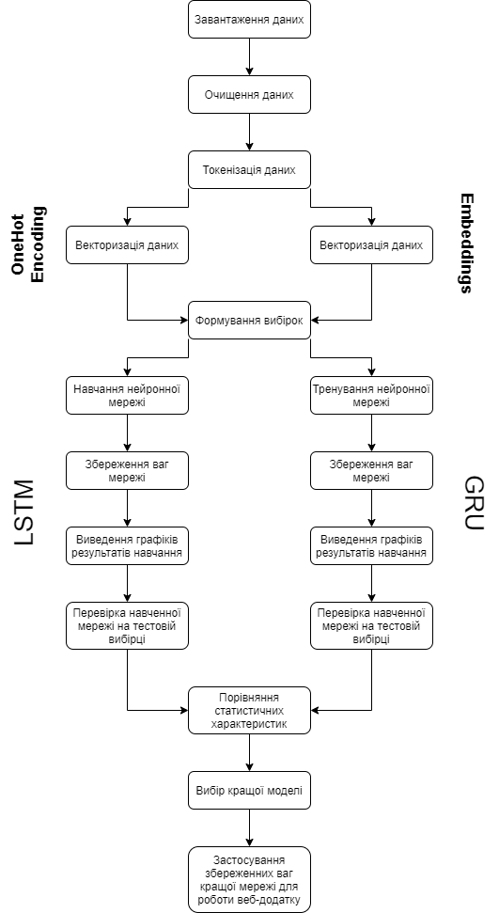

ДОДАТОК Б ЛІСТИНГ ПРОГРАМИ

from tensorflow.keras.models import Sequential
from tensorflow.keras.layers import Dense, Embedding, MaxPooling1D, Dropout, LSTM, Bidirectional, SpatialDropout1D, Flatten, GRU
from tensorflow.keras import utils
from tensorflow.keras.preprocessing.sequence import pad_sequences
from tensorflow.keras.preprocessing.text import Tokenizer
from tensorflow.keras.optimizers import Adam, SGD
from tensorflow.keras.callbacks import ModelCheckpoint
from sklearn.model_selection import train_test_split
# from keras.optimizers import SGD
from sklearn.metrics import mean_squared_error
from tensorflow.keras import utils
import pandas as pd
import numpy as np
import matplotlib.pyplot as plt
from nltk.corpus import stopwords
import string
import math
from tensorflow.keras.utils import to_categorical
%matplotlib inline num_words = 1000000
# Максимальная длина комментария
max_comment_len = 5000
reader = pd.read_json('../input/yelp-data-sentiment-sergey-lypnik/yelp_academic_dataset_review.json', lines=True, orient='records', chunksize=10000)
train = next(reader).drop(labels=['review_id', 'user_id', 'business_id', 'date', 'stars'], axis=1)
train['useful'] = train['useful'].astype('bool')
train['funny'] = train['funny'].astype('bool')
train['cool'] = train['cool'].astype('bool')
train['useful'] = train['useful'].astype('int')
train['funny'] = train['funny'].astype('int')
train['cool'] = train['cool'].astype('int')
comments = train['text']
y_train = train[['useful', 'funny', 'cool']]
train['length'] = train['text'].apply(len)
train['length'].argmax()
train.loc[train['length'].argmax()]
def text_process(text):
nopunc = [char for char in text if char not in string.punctuation]
nopunc = ''.join(nopunc)
return [word for word in nopunc.split() if word.lower() not in stopwords.words('english')]
comments = [text_process(i) for i in comments]
y_train = train[['useful', 'funny', 'cool']]
from sklearn.feature_extraction.text import CountVectorizer
X_train_counts = CountVectorizer().fit_transform(comments)
from sklearn.feature_extraction.text import TfidfTransformer
X_train_tf = TfidfTransformer().fit_transform(X_train_counts)
word_vectors = w2v.wv
result = word_vectors.similar_by_word("Saturday")
print('Most similar to Saturday:\n', result[:5], '\n')

result = word_vectors.similar_by_word("saturday")
print('Most similar to saturday:\n', result[:5], '\n')

result = word_vectors.similar_by_word("Money")
print('Most similar to Money:\n', result[:5], '\n')

result = word_vectors.similar_by_word("money")
print('Most similar to money:\n', result[:5], '\n')

result = word_vectors.similar_by_word("Child")
print('Most similar to Child:\n', result[:5], '\n')

result = word_vectors.similar_by_word("child")
print('Most similar to child:\n', result[:5], '\n')

result = word_vectors.most_similar(positive=["child"], negative=["person"])
print('Most similar to child but not to person:\n', result[:5], '\n')
from nltk.corpus import conll2000

train_words = conll2000.tagged_words("train.txt")
test_words = conll2000.tagged_words("test.txt")
print(train_words[:10])
def get_tag_vocabulary(tagged_words):
tag2id = {}
for item in tagged_words:
tag = item[1]
tag2id.setdefault(tag, len(tag2id))
return tag2id
word2id = {k: v.index for k, v in word_vectors.vocab.items()}
tag2id = get_tag_vocabulary(train_words)
def get_int_data(tagged_words, word2id, tag2id):
X,Y = [], []
unk_count = 0

for word, tag in tagged_words:
Y.append(tag2id.get(tag))
if word in word2id:
X.append(word2id.get(word))
else:
unk_count += 1
print('Data created. Percentage of unknown words: %.3f'%(unk_count/len(tagged_words)))
return np.array(X), np.array(Y)
X_train, Y_train = get_int_data(train_words, word2id, tag2id)
X_test, Y_test = get_int_data(test_words, word2id, tag2id)
Y_train, Y_test = to_categorical(Y_train), to_categorical(Y_test)
tokenizer = Tokenizer(num_words=num_words)
tokenizer.fit_on_texts(comments)
sequences = tokenizer.texts_to_sequences(comments)
x_train = pad_sequences(sequences, maxlen=max_comment_len)
model_lstm = Sequential()
model_lstm.add(Embedding(num_words, 128, input_length=max_comment_len))
model_lstm.add(LSTM(40, return_sequences=True))
model_lstm.add(Dropout(0.5))
model_lstm.add(LSTM(40, return_sequences=True))
model_lstm.add(Dropout(0.5))
model_lstm.add(Dense(3, activation='sigmoid'))
model_lstm.compile(optimizer=Adam(learning_rate=0.01),
loss='mean_squared_error',
metrics=['accuracy', 'AUC'])
model_lstm.summary()
model_lstm_save_path = 'best_model_lstm.h5'
checkpoint_callback_lstm = ModelCheckpoint(model_lstm_save_path,
monitor='val_accuracy',
save_best_only=True,
verbose=1)
history_lstm = model_lstm.fit(x_train,
y_train,
epochs=10,
batch_size=200,
validation_split=0.2,
callbacks=[checkpoint_callback_lstm])

plt.plot(history_lstm.history['accuracy'],
label='Доля верных ответов на обучающем наборе')
plt.plot(history_lstm.history['val_accuracy'],
label='Доля верных ответов на проверочном наборе')
plt.xlabel('Эпоха обучения')
plt.ylabel('Доля верных ответов')
plt.legend()
plt.show()
plt.plot(history_lstm.history['loss'],
label='Втрати на навчальному наборі')
plt.plot(history_lstm.history['val_loss'],
label='Втрати на тестовому наборі')
plt.xlabel('Епоха навчання')
plt.ylabel('Втрати')
plt.legend()
plt.show()
model_lstm.load_weights(model_lstm_save_path)
model_lstm.evaluate(x_test, y_test, verbose=1)
comments = next(reader).drop(labels=['review_id', 'user_id', 'business_id', 'date', 'stars'], axis=1)
comment = comments.loc[n].text
sequence = tokenizer.texts_to_sequences([comment])
data = pad_sequences(sequence, maxlen=max_comment_len)
result = model_lstm.predict(data)
model_gru = Sequential()
model_gru.add(Embedding(num_words, 128, input_length=max_comment_len))
model_gru.add(GRU(40, return_sequences=True))
model_gru.add(Dropout(0.5))
model_gru.add(GRU(40))
model_gru.add(Dropout(0.5))
model_gru.add(Dense(3, activation='sigmoid'))
model_gru.compile(optimizer=Adam(learning_rate=0.05),
loss='mean_squared_error',
metrics=['accuracy', 'AUC'])
model_gru_save_path = 'best_model_gru.h5'
checkpoint_callback_gru = ModelCheckpoint(model_gru_save_path,
monitor='val_accuracy',
save_best_only=True,
verbose=1)
history_gru = model_gru.fit(x_train,
y_train,
epochs=10,
batch_size=100,
validation_split=0.2,
callbacks=[checkpoint_callback_gru])
plt.plot(history_gru.history['accuracy'],
label='Доля верных ответов на обучающем наборе')
plt.plot(history_gru.history['val_accuracy'],
label='Доля верных ответов на проверочном наборе')
plt.xlabel('Эпоха обучения')
plt.ylabel('Доля верных ответов')
plt.legend()
plt.show()

ДОДАТОК В ДЕМОНСТРАЦІЙНІ МАТЕРІАЛИ

